**SISTEM INFORMASI MONITORING PRODUKSI BARANG KONVEKSI PADA CV INDOTAS**

SKRIPSI

Diajukan untuk Memenuhi Salah Satu Syarat Kelulusan

Jenjang Strata 1 pada Program Studi Teknik Informatika

Universitas Jenderal Achmad Yani

**Oleh:**

**Risma Trisdiyanti**

**3411 15 1176**



**PROGRAM STUDI TEKNIK INFORMATIKA**

**FAKULTAS SAINS DAN INFORMATIKA**

**UNIVERSITAS JENDERAL ACHMAD YANI**

**2020**

# 

# **LEMBAR PENGESAHAN**

**SISTEM INFORMASI MONITORING PRODUKSI BARANG KONVEKSI PADA CV INDOTAS**

**“Setelah membaca skripsi ini dengan seksama, menurut pertimbangan kami telah memenuhi persyaratan ilmiah sebagai skripsi”**

**Cimahi, Agustus 2020**

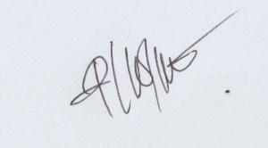

**Risma Trisdiyanti**

**3411151176**

Menyetujui:

|  |  |
| --- | --- |
| Pembimbing 1    **Faiza Renaldi, S.T., MSc.**  **NID. 4121 670 79** | Pembimbing 2    **Fajri Rakhmat Umbara,S.T.,M.T.** **NID. 4121 858 88** |

Mengetahui:

|  |  |
| --- | --- |
| **Dekan Fakultas**  **Sains dan Informatika**  **Hernandi Sujono, S.Si., M.Si.**  **NID. 4121 393 70** | **Ketua Jurusan Informatika**  **Wina Witanti, S.T., M.T.**  **NID. 4121 762 73** |

# **PERNYATAAN KEASLIAN**

Dengan ini saya menyatakan bahwa skripsi dengan judul **“Sistem Informasi Monitoring Produksi Barang konveksi pada CV Indotas”** ini beserta isinya adalah benar-benar karya saya sendiri, dan saya tidak melakukan penjiplakan atau pengutipan dengan cara yang tidak sesuai dengan etika keilmuan yang berlaku dalam masyarakat.

Atas pernyataan ini, saya siap menanggung risiko atau sanksi yang dijatuhkan kepada saya apabila kemudian ditemukan adanya pelanggaran terhadap etika keilmuan dalam karya saya atau ada klaim dari pihak lain terhadap keaslian karya saya ini.

Demikian pernyataan ini saya buat.

Cimahi, Agustus 2020

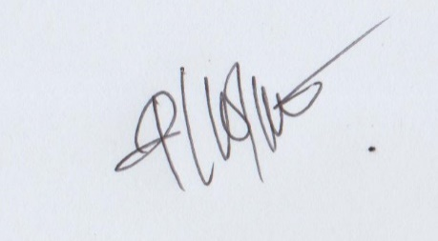

**Risma Trisdiyanti**

**NIM. 3411151176**

# **ABSTRAK**

*Proses monitoring dilakukan untuk memperoleh informasi terus menerus dari kegiatan tertentu sehingga menghasilkan hasil positif yang mengikuti tujuan yang ditetapkan. Penelitian sebelumnya telah menunjukkan bahwa ada banyak penelitian tentang sistem pemantauan berbasis komputer, dengan sebagian besar dari mereka sedang mencoba untuk mendapatkan hasil yang optimal dalam proses pemantauan. Tetapi, penelitian tersebut dilakukan dengan menggunakan perusahaan besar sebagai studi kasus mereka. Bagaimana jika sistem monitoring ini diterapkan untuk industri kecil? Bisakah sistem pemantauan berbasis komputer diterapkan di sana? Dalam studi ini, peneliti mencoba untuk menerapkan sebuah sistem pemantauan produksi di perusahaan tekstil kecil. CV Indotas yang mengalami peningkatan yang signifikan dalam pelanggannya, termasuk perusahaan dan merek besar seperti perusahaan milik negara, E-Commerce, penyedia layanan perjalanan, dan banyak lagi. Secara umum, ketika permintaan produk meningkat, kesalahan tidak bisa dihindari. Kasus ini telah menciptakan peluang untuk memecahkan masalah dengan menggunakan sistem pemantauan produksi. Setelah melakukan pembangunan sistem yang dibutuhkan, tes penerimaan pengguna dilakukan dengan hasil sebesar 84,72% dari 21 kasus**uji yg dilakukan. Untuk pengembangan sistem monitoring ini maka disarankan untuk memperluas studi ini menjadi sistem yang dapat berkomunikasi dengan modul lain atau sistem terpisah seperti sistem transaksi pembayaran dan sistem penjadwalan produksi.*

*kata kunci : sistem monitoring, produksi tekstil, berbasis komputer, industri kecil*

# **ABSTRACT**

*The monitoring process is carried out to obtain continuous information from certain activities so as to produce positive results obtained by the objectives set. Previous research has resulted in major research on computer-based renewal systems, with most of them trying to get optimal results in the conversation process. However, this research was conducted using large companies as their case studies. What if this monitoring system is applied to small industries? How is the system implemented there? In this study, researchers tried to implement a production system in a small textile company. CV Indotrading which significantly increased the number of its customers, including companies and big brands owned by the company, E-Commerce, travel service providers, and many more. In general, the compilation of product demand increases, the problem can not be avoided. This case has created opportunities to solve problems using a production monitoring system. After carrying out the necessary system development, the user acceptance test was carried out with the results of 84,72% of the 21test cases conducted. For the development of this monitoring system, it was agreed to expand this studio into a system that can communicate with other modules or separate systems such as payment systems and production scheduling systems.*

*keywords: system monitoring, textile production, computer based, small industry*

# **KATA PENGANTAR**

Pertama-tama saya panjatkan puji serta syukur kepada Allah SWT, karena dengan kehendak-Nya saya sebagai penulis dan perancang dapat menyelesesaikan penelitian yang berjudul **“Sistem Informasi Monitoring Produksi Barang Konveksi pada CV Indotas”** Tidak lupa penulis panjatkan shalawat serta salam kepada Nabi besar kita, Nabi Muhammad SAW, kepada keluarganya, para sahabatnya, dan sampai kepada kita sebagai umatnya.

Penelitian ini merupakan salah satu syarat untuk memenuhi kelulusan jenjang Strata 1 pada program studi Informatika Universitas Jenderal Achmad Yani. Penulis menyadari bahwa penelitian ini masih banyak kekurangan dan jauh dari kata sempurna, oleh karena itu penulis mohon maaf yang sebesar-besarnya dan mohon dimaklum. Penulis sangat terbuka menerima kritik dan saran yang membangun sehingga secara bertahap penulis dapat memperbaikinya.

Akhir kata, semoga penelitian ini dapat bermanfaat bagi penulis khususnya, serta bagi seluruh pihak yang berkepentingan pada umumnya. Semoga Allah SWT selalu melimpahkan karunia-Nya pada kita semua. Aamiin.

Cimahi, Agustus 2020



**Risma Trisdiyanti**

NIM. 3411151167

# **UCAPAN TERIMA KASIH**

Selama proses penyusunan penelitian ini, penulis terkadang menghadapi berbagai permasalahan dan hambatan. Selain kekuatan dan kemudahan yang diberikan oleh Allah SWT, terdapat beberapa dorongan, masukan dan bantuan baik secara moril maupun materil yang diberikan oleh dari berbagai pihak sebagai faktor penting demi terselesaikannya penelitian ini. Untuk itu, dengan segala ketulusan dan kerendahan hati, penulis menghaturkan penghargaan dan terima kasih yang sebesar-besarnya kepada:

1. Allah SWT. *Subhanallah, walhamdulillah, walaailaahaillallah wallahuakbar*. Semua yang terjadi dan direncanakan oleh hamba-Nya, tak pernah satupun luput dari Ridho-Nya.
2. Kepada kedua orang tua tercinta Alm Bapak Ahyar Sardiyanto, S.Pd dan Ibu Elies Triswati serta kakak dan adik tercinta Rika Andriani, S.E dan Adik Ariyanto, Kinanti dan Haifa yang telah memberikan do’a, semangat, kasih sayang dan ketulusan dalam mendampingi penulis untuk menyelesaikan skripsi ini. Semoga Allah SWT senantiasa melimpahkan rahmad dan ridho-Nya kepada kedua orang tua dan kakak saya. Aamiin Allahumma Aamin
3. Kepada seluruh keluarga besar Rd Gaossul Adam dan keluarga besar Alm Teguh Wiyono tersayang.
4. Yth. Bapak Hernandi Sujono, S.Si.,M.Si., selaku Dekan Fakultas Sains dan Informatika Universitas Jenderal Achmad Yani.
5. Yth. Ibu Wina Witanti,S.T.,MT., selaku Ketua Jurusan Teknik Informatika Universitas Jenderal Achmad Yani dan Dosen Wali.
6. Kepada Bapak Faiza Renaldi, S.T., M.Sc. dan Kepada Bapak Fajri Rakhmat Umbara,S.T.,M.T. selaku dosen pembimbing I dan pembimbing II yang dengan sabar membimbing, memberikan ide solusi, memberikan arahan, sumbangan pikiran yang sangat berharga, motivasi dan telah meluangkan waktu untuk penulis.
7. Semua dosen beserta staff karyawan di Jurusan Informatika Universitas Jenderal Achmad Yani
8. Kepada keluarga besar jurusan Teknik Informatika Universitas Jenderal Achmad Yani, dari mulai karyawan, Staff TU dan Dosen dalam maupun luar Informatika Universitas Jenderal Achmad Yani

Di lain pihak penulis juga mengucapkan terima kasih yang sebesar-besarnya

kepada:

1. Teman-teman tercinta Aji Sucitra, Ari Alfarizi, Nanda Putri, Dila Mutia, Dalili Gaisani, Wilantika, Novia, Anggun, Dwi Cahya, Nandi, Ahmad Prabowo, Ermar, Hendra, Reza, Fajar Miftahul, Ahmad Fajar S.
2. Seluruh pihak yang tidak dapat disebutkan satu persatu oleh penulis yang telah membantu menyelesaikan studi Informatika di Universitas Jenderal Achmad Yani serta turut andil dalam menyelesaikan penelitian ini.

Akhir kata semoga amal baik Bapak/Ibu/Kerabat sekalian mendapat balasan dan karunia dari Allah SWT.

Cimahi, Agustus 2020



**Risma Trisdiyanti**

**NIM. 3411151176**

# **DAFTAR ISI**

LEMBAR PENGESAHAN i

PERNYATAAN KEASLIAN ii

ABSTRAK iii

ABSTRACT iv

KATA PENGANTAR v

UCAPAN TERIMA KASIH vi

DAFTAR ISI vii

DAFTAR GAMBAR x

DAFTAR TABEL xiii

DAFTAR SIMBOL xv

DAFTAR LAMPIRAN xviii

BAB I PENDAHULUAN 1

1.1 Latar Belakang 1

1.2 Identifikasi Masalah 2

1.3 Batasan Masalah 3

1.4 Tujuan Penelitian 3

1.5 Keluaran dan Manfaat 3

1.6 Metode Penelitian 3

1.6.1 Pengumpulan Data 4

1.6.2 Pengembangan Perangkat Lunak 4

1.6.3 Dokumentasi dan Publikasi 6

1.7 Sistematika Penulisan 6

BAB II TINJAUAN PUSTAKA 8

BAB III ANALISIS DAN PERANCANGAN 10

3.1 Latar Belakang Organisasi 10

3.1.1 Sejarah Perusahaan 10

3.1.2 Struktur Organisasi 11

3.1.3 Visi Misi 12

3.1.4 Deskripsi Pekerjaan 12

3.2 Analisis Sistem Berjalan 13

3.2.1 Analisis Pengguna Sistem Berjalan 16

3.2.2 Analisis Fungsional Sistem Berjalan 17

3.2.3 Analisis Dokumen Sistem Berjalan 18

3.2.4 Evaluasi Sistem Berjalan 19

3.3 Perancangan Sistem Baru 21

3.3.2 Business Actor Sistem Informasi Monitoring produksi 27

3.3.3 Deskripsi Actor Usecase Sistem 27

3.3.4 Business Use Case Sistem Monitoring Produksi 28

3.3.5 Use Case Diagram 29

3.3.6 Scenario Use Case Sistem Informasi Monitoring Produksi 30

3.3.7 Class Diagram Conceptual 50

3.3.8. Sequence Diagram Sistem Informasi Monitoring Produksi 51

3.3.9. Class Diagram 62

3.3.10. Perancangan Basis Data 63

3.3.11. Perancangan Antarmuka Sistem Informasi Monitoring produksi CV Indotas 66

BAB IV PENGUJIAN DAN IMPLEMENTASI 75

4.1 Implementasi 75

4.1.1 Implementasi Basis Data 75

4.1.2 Implementasi Antar Muka 78

4.2 Pengujian 83

4.2.1 Pengujian Black Box 83

4.2.2 Tahapan Pengujian 83

4.2.3 Pengelompokan Proses Berdasarkan *Use case* 83

4.2.4 Tujuan Pengujian Kualitas 84

4.2.5 Kategori Keberhasilan Pengujian 85

4.2.6 Skenario Pengujian 86

4.2.7 Pelaksanaan Pengujian 83

4.2.8 Kesimpulan Pengujian 92

4.2.9 UAT (User Acceptance Test) 93

4.2.10 Hasil Pengujian UAT (User Aceptance Test) 99

BAB V KESIMPULAN DAN SARAN 95

5.1. Kesimpulan 95

5.2. Saran 95

Referensi 96

Lampiran 99

Lampiran 1: Biodata 99

Lampiran 2: Letter Of Acceptance 100

Lampiran 3: Script Wawancara 101

# **DAFTAR GAMBAR**

Gambar III.1 Logo CV Indotas 10

Gambar III.2 Struktur Organisasi CV Indotas 11

Gambar III.3 Proses Pemesanan barang 14

Gambar III.4 Proses Penjadwalan Produksi 15

Gambar III.5 Proses Produksi 16

Gambar III.6 proses pemesanan 22

Gambar III.7 Proses cek Stock Bahan baku 23

Gambar III.8 Proses Penjadwalan Produksi 24

Gambar III.9 Proses Produksi 25

Gambar III.10 Track oleh Admin 26

Gambar III.01 Track Oleh Customer 26

Gambar III.12 Business Actor Sistem Informasi Monitoring produksi 27

Gambar III.13 Business Usecase 29

Gambar III.14 Usecase Diagram 30

Gambar III.15 Class Diagram Conceptual 50

Gambar III.16 Sequence diagram tambah user 51

Gambar III.17 Sequence diagram edit user 52

*Gambar III.18 Sequence diagram lihat user* 53

*Gambar III.19 Sequence diagram hapus user* 53

Gambar III.20 Sequence diagram tambah pesanan 54

Gambar III.21Sequence Lihat pesanan 55

Gambar III.22 Sequence tambah jadwal 56

Gambar III.23 Sequence edit jadwal 57

Gambar III.24 Sequence Lihat Jadwal 57

Gambar III.25Sequence Update progress 58

Gambar III.26 Sequence lihat progress produksi 59

Gambar III.27 Sequence tambah bahan baku 60

Gambar III.28 Lihat Stock bahan baku 60

Gambar III.29 Sequence buat laporan 61

Gambar III.30 Sequence Lihat Laporan 62

Gambar III.31 Class Diagram 62

Gambar III.32 Antarmuka Login 67

Gambar III.33 Antarmuka Tambah user 68

Gambar III.34 Antarmuka Lihat User 68

Gambar III.35 antarmuka edit user 69

Gambar III.36 antramuka edit user 69

Gambar III.37 Antarmuka Hapus User 70

Gambar III.38 Antarmuka tambah pesanan 71

Gambar III.39 Antarmuka lihat pesanan 71

Gambar III.40 Antarmuka Stock bahan baku 72

Gambar III.41 Antarmuka tambah jadwal 73

Gambar III.42 Antarmuka Lihat Jadwal 73

Gambar III.43 Antarmuka kelola laporan 74

*Gambar IV. 1 Implementasi tabel user*…..............................................................75

Gambar IV. 2 Implementasi Tabel Bahan Baku 76

Gambar IV. 3 Implementasi Tabel Pesanan 76

Gambar IV. 4 Implementasi Tabel Produksi 77

Gambar IV. 5 Implementasi Tracking 77

*Gambar IV. 6 Implementasi Tabel Pemotongan* 77

Gambar IV. 7 Implementasi Antarmuka halaman login 78

Gambar IV. 8 Implementasi Antarmuka tambah user 78

Gambar IV. 9 Implementasi Antarmuka halaman edit user 79

Gambar IV. 10 Implementasi Antarmuka halaman hapus user 79

Gambar IV. 11 Implementasi Antarmuka halaman hapus user 80

Gambar IV. 12 Implementasi Antarmuka halaman tambah pesanan 80

Gambar IV. 13 Implementasi Antarmuka halaman lihat data pesanan 81

Gambar IV. 14 Implementasi Antarmuka halaman lihat data pesanan 81

Gambar IV. 15 Implementasi Antarmuka halaman kelola data bahan baku 81

Gambar IV. 16 Antarmuka Kelola Tracking 82

Gambar IV. 17 Antarmuka lihat laporan 82

# **DAFTAR TABEL**

Tabel III.1 Deskripsi Pekerjaan 12

Tabel III.2 Analisis Pengguna Sistem 17

Tabel III.3 Analisis Fungsional 18

Tabel III.4 Analisis Dokumen 18

Tabel III.5 Evaluasi Analisis Pengguna 19

Tabel III.6 Evaluasi Analisis Fungsional 20

Tabel III.7 Hasil evaluasi analisis dokumen 21

Tabel III.8 Deskripsi Aktor Usecase Sistem 28

Tabel III.9 Skenario Tambah User 31

Tabel III.10 Skenario use case edit user 32

Tabel III.11 Skenario use case lihat user 34

Tabel III.12 Scenario Usecase Hapus user 34

Tabel III.13 Skenario Usecase Tambah pesanan 35

Tabel III.14 Skenario Usecase Lihat Pesanan 37

Tabel III.15 Skenario Usecase Tambah Jadwal produksi 40

Tabel III.16 Skenario Usecase Edit Jadwal 41

Tabel III.17 Skenario Usecase Lihat Jadwal 41

Tabel III.18 Skenario Usecase Update Stock bahan baku 43

Tabel III.19 Skenario Usecase Lihat Stock Bahan Baku 43

Tabel III.20 Skenario Usecase Update Progress Produksi 45

Tabel III.21 Skenario Usecase Lihat Progress Produksi 46

Tabel III.22 Skenario Usecase Buat Laporan Produksi 48

Tabel III.23 Skenario Usecase Lihat Laporan Produksi 49

Tabel III.24 Database User 63

Tabel III.25 perancangan basis data tabel Pemesanan 64

Tabel III.26 perancangan basis data tabel bahan baku 64

Tabel III.27 perancangan basis data tabel jadwal 65

Tabel III.28 Perancangan basis data produksi 65

Tabel III.29 Perancangan basis data laporan 66

Tabel III.30 Perancangan basis data tabel Qc 66

Tabel IV 1 Tujuan pengujian Kualitas 84

Tabel IV 2 Skenario pengujian 86

Tabel IV 3 Pengujian 83

Tabel IV 4 UAT 99

# **DAFTAR SIMBOL**

1. **Use Case Diagram**

| **No.** | **Simbol** | **Nama Simbol** | **Deskripsi** |
| --- | --- | --- | --- |
| 1. |  | Aktor | Orang, proses, atau sistem lain yang beinteraksi dengan sistem informasi yang akan dibuat diluar sistem informasi yang akan dibuat itu sendiri. |
| 2. |  | Use Case | Fungsionalitas yang disediakan sistem sebagai unit-unit yang saling bertukar pesan antar unit atau aktor. |
| 3. |  | Extend | Relasi *use case* tambahan ke sebuah *use case* yang ditambahkan dapat berdiri sendiri walau tanpa usecase tambahan tersebut. |
| 4. |  | Include | Relasi *use case* tambahan ke sebuah *use case* dimana *use case* yang ditambahkan memerlukan *use case* ini untuk menjalankan fungsinya atau sebagai syarat dijalankannya *use case* ini. |
| 5. |  | Association | Komunikasi antara aktor dan *use case* yang berpartisipasi pada *use case* atau *use case* memiliki interaksi dengan aktor. |
| 6. |  | Generalisasi | Hubungan generalisasi dan spesialisasi (umum-khusus) antara dua buah *use case* dimana fungsi yang satu adalah fungsi yang lebih umum dari lainnya. |

(Sumber: S, Rosa A. dan M. Shalahuddin, 2016. Rekayasa Perangkat Lunak Terstruktur dan Berorientasi Objek. Penerbit Informatika)

1. ***Activity* Diagram**

| **No.** | **Simbol** | **Nama Simbol** | **Deskripsi** |
| --- | --- | --- | --- |
| 1. |  | Status Awal | Menunjukkan titik awal sebuah aktivitas dimulai. |
| 2. |  | Aktivitas | Menunjukkan aktivitas yang sedang berjalan. |
| 3. |  | Penggabungan | Asosiasi penggabungan dimana lebih dari satu aktivitas digabungkan menjadi satu. |
| 4. |  | Percabangan | Asosisasi percabangan dimana jika ada pilihan aktivitas lebih dari satu. |
| 5. |  | Status Akhir | Menunjukkan titik akhir sebuah aktivitas. |

(Sumber: S, Rosa A. dan M. Shalahuddin, 2016. Rekayasa Perangkat Lunak Terstruktur dan Berorientasi Objek. Penerbit Informatika)

1. Sequence diagram Diagram

| **No.** | **Simbol** | **Nama Simbol** | **Deskripsi** |
| --- | --- | --- | --- |
| 1. |  | Aktor | Obyek dari aktor yang berorientasi dengan sistem. |
| 2. |  | Objek | Representasi dari kelas dengan atribut dan operasi sesuai kelasnya. |
| 3. |  | Pesan tipe call | Pemanggilan suatu operasi pada obyek yang ditunjukkan. |
| 4. |  | Pesan tipe send | Obyek mengirimkan pesan/data/masukan pada objek lain. |
| 5. |  | Pesan tipe return | Menyatakan bahwa suatu objek yang telah menjalankan suatu operasi atau metode menghasilkan suatu kembalian ke objek tertentu, arah panah mengarah pada objek yang menerima kembalian. |
| 6. |  | Waktu aktif | Menyatakan objek dalam keadaan aktif daan berinteraksi, semua yang terhubung dengan waktu aktif ini adalah sebuah tahapan yang dilakukan didalamnya. |
| 7. |  | Garis hidup | Menyatakan kehidupan suatu objek. |

(Sumber: S, Rosa A. dan M. Shalahuddin, 2016. Rekayasa Perangkat Lunak Terstruktur dan Berorientasi Objek. Penerbit Informatika)

1. Class Diagram

| 1. **No.** | **Simbol** | **Nama Simbol** | **Deskripsi** |
| --- | --- | --- | --- |
| 1. |  | Kelas | Merupakan suatu himpunan dari obyek yang terdiri dari nama, kelas, atribut/*variable* serta fungsi atau *method*. |
| 2. |  | Interface | Merupakan konsep *interface* atau implementasi terhadap kelas lain. |
| 3. |  | Association | Relasi antar kelas dengan makna umum. |
| 4. |  | Generalization | Menunjukkan suatu kelas tertentu adalah anak dari kelas lain. |

(Sumber: S, Rosa A. dan M. Shalahuddin, 2016. Rekayasa Perangkat Lunak Terstruktur dan Berorientasi Objek. Penerbit Informatika)

# **DAFTAR LAMPIRAN**

Lampiran 1: Biodata 99

Lampiran 2: Letter Of Acceptance 100

Lampiran 3: Script Wawancara 101

# **PENDAHULUAN**

## **Latar Belakang**

Monitoring adalah sebuah aktivitas pemantauan yang dapat dijelaskan sebagai kesadaran tentang apa yang ingin diketahui. Pemantauan berkadar tingkat tinggi dilakukan agar dapat membuat pengukuran melalui waktu yang menunjukkan pergerakan ke arah tujuan atau menjauh dari itu.[1] Aktifitas monitoring yang kompleks sangat memerlukan dukungan dari teknologi informasi yang memadai. Penelitian-penelitian sebelumnya telah menandakan bagaimana sistem monitoring berbasis komputer marak diteliti oleh para ilmuwan guna mendapatkan hasil yang optimal dalam proses monitoringnya. Terdapat sistem monitoring berbasis RFID [2], IoT [3], kecerdasan buatan [4], dan pengawasan berbasis visual [5]. Sistem monitoring pun juga diterapkan di berbagai industri seperti manufaktur [6], minyak dan gas bumi [7], agrikultur [8], dan peternakan [9]. Kesemua industri tersebut adalah industri besar dan padat karya. Bagaimana dengan usaha kecil? Apakah sistem monitoring juga dapat diterapkan disana? Sayangnya, tidak banyak penelitian yang dilakukan yang membahas mengenai implementasi sistem monitoring produksi di sebuah usaha kecil.[10] Penelitian ini berusaha untuk menjawab tantangan tersebut dengan membahas mengenai bagaimana sebuah industri kecil menerapkan sistem monitoring berbasis komputer.[11] Sistem informasi monitoring disini berguna untuk mengintegrasikan data, penjadwalan produksi, serta pendataan setiap produk yang dihasilkan.[12] Semakin berkembangnya permintaan produksi yang dinilai dapat meningkat sampai dengan tahun ini, membuat pihak customer menuntut pihak perusahaan agar dapat memenuhi pesanan tersebut.[13] Salah satu jenis usaha yang melaksanakan proses produksi dengan monitoringnya adalah bisnis dibidang konveksi.

Bisnis konveksi saat ini merupakan salah satu bisnis yang berkembang di Indonesia. Peluang bisnis konveksi yang luas dan mengikuti perkembangan zaman memerlukan perencanaan peningkatan modal usaha, penambahan jumlah tenaga kerja, jumlah kapasitas produksi, peningkatan distribusi penjualan dan meningkatkan strategi pemasaran.[14]

CV Indotas adalah salah satu industri kecil yang bergerak di bidang jasa bisnis konveksi yang berada di Kota Cimahi. Perusahaan ini memproduksi berbagai macam tas diantaranya totebag, ransel, pouch dan lain sebagainya. Saat ini CV Indotas sudah memiliki banyak customer diantaranya perusahaan dan brand besar seperti BUMN, E-Commerce,penyedia layanan travel dan lain sebagainya. Semakin meningkatnya permintaan produksi , ditemukan beberapa permasalahan yang ada salah satunya masalah tersebut adalah proses produksi dinilai memakan waktu yang cukup banyak [15] dikarenakan untuk melakukan produksi setiap dokumen detail order harus di serahkan secara bertahap kepada divisi yang bersangkutan untuk di approve kemudian dibuatkan jadwal produksinya. Selain itu dalam pemantauan progress produksi memerlukan proses yang panjang karena setiap divisi tidak memiliki data yang terintegrasi dengan baik. Untuk menyelesaikan masalah tersebut maka diperlukan adanya sebuah sistem informasi monitoring produksi dimana sistem ini dapat membantu dalam mempersingkat waktu proses produksi dengan data yang terintegrasi dan dapat memantau aktivitas produksi dan dapat mengintegrasikan data-data yang berkaitan dengan kepentingan produksi. Penelitian ini dilakukan untuk membantu perusahaan dalam menyelesaikan permasalahan tersebut dengan membuat Sistem Informasi Monitoring Produksi pada CV Indotas.

Penelitian ini harus segera dilakukan untuk mendukung kegiatan dalam industri kecil dalam persaingan bisnis sehingga dapat membantu meningkatkan kualitas perusahaan. Penelitian ini berkontribusi untuk membantu perusahaan menyelesaikan masalah yang terjadi pada proses produksi barang termasuk data yang tidak terintegrasi, data stok bahan baku yang tidak terpantau, proses dan progres produksi yang tidak terpantau, perkiraan pengerjaan yang tidak sesuai dengan target awal dan laporan produksi yang kurang rinci.

## **Identifikasi Masalah**

1. Informasi produksi tidak dicatat secara akurat .
2. Data kebutuhan produksi tidak saling terintegrasi.
3. Perkiraan waktu produksi tidak dapat dipantau.
4. Laporan produksi tidak cukup baik untuk dianalisis.
5. Data permintaan produksi tidak disajikan secara rinci.

## **Batasan Masalah**

Dalam penelitian ini diperlukan suatu batasan untuk membatasi dan memperjelas ruang lingkup agar tidak menyimpang dari tujuan yang telah direncanakan dan ingin dicapai batasan masalah dari penelitian ini yaitu: Sistem tidak membahas proses transaksi order barang.

## **Tujuan Penelitian**

Berdasarkan permasalahan yang ada, penelitian ini ditujukan untuk membuat sistem yang dapat:

1. Memantau proses produksi secara menyeluruh dan memberikan status pada setiap proses yang dilakukan.
2. Memberikan informasi tentang kebutuhan selama proses produksi.
3. Untuk memperkirakan waktu produksi.
4. Membuat laporan sesuai dengan produksi yang dilakukan.
5. Data permintaan produksi disajikan secara detail.

## **1.5** **Keluaran dan Manfaat**

Keluaran dari penelitian ini adalah sebuah sistem yang mampu memantau aktivitas produksi dan mengintegrasikan data antar divisi sehingga tidak membutuhkan waktu yang lama dalam pencarian data.

Manfaat dari penelitian ini adalah mempersingkat waktu approve data produksi dan informasi secara langsung mengenai progress produksi.

## **1.6 Metode Penelitian**

Penelitian ini menggunakan beberapa teknik untuk pengumpulan data yang terdiri dari wawancara dengan pihak terkait dan observasi di perusahaan. Proses wawancara dilakukan di gudang CV Indotas yang berlokasi di Cimahi Selatan, Indonesia.

### **1.6.1 Pengumpulan Data**

Pada tahap ini dilakukan pengumpulan kebutuhan-kebutuhan dari sistem yang akan dibangun dengan cara melakukan wawancara serta melakukan observasi di lokasi penelitian.

1. **Wawancara**

Wawancara adalah teknik yang dilakukan untuk mendapatkan data pada CV Indotas. Kunjungan pertama dilakukan pada tanggal 23 Januari 2020 untuk bertemu dengan manajer produksi dan meminta izin untuk melakukan wawancara dengan staf yang terlibat dalam proses produksi. Lebih banyak pertemuan diadakan pada 3 Februari 2020 hingga 5 Februari 2020 dan mulai berbicara tentang proses bisnis, para pelaku yang terlibat, dan untuk menjelaskan secara menyeluruh kegiatan yang dilakukan di perusahaan. Dalam proses wawancara disini diajukan beberapa pertanyaan terhadap divisi yang bersangkutan untuk mendapat penjelasan mengenai proses bisnis yang berjalan, permasalahan yang menghambat dan melibatkan beberapa divisi yaitu, bagian pemasaran, bagian produksi planning, bagian produksi dan bagian gudang.

1. **Observasi**

Observasi merupakan metode pengumpulan data melalui pengamatan langsung atau peninjauan langsung di lokasi penelitian. Dalam proses observasi ini dilakukan kunjungan yang berlangsung dari tanggal 12 hingga 15 Februari 2020. Kegiatan yang dilakukan selama pengamatan adalah untuk melihat peristiwa di perusahaan, melihat siapa aktor di sana, dan mencatat hasil dari pengamatan, yang kemudian akan dilaporkan kepada penanggung jawab pada pertemuan berikutnya yaitu, manajer produksi.

### **1.6.2 Pengembangan Perangkat Lunak**

Penelitian ini menggunakan metode pengembangan sistem waterfall dikarenakan penelitian ini memiliki waktu yang cukup singkat dan penelitian ini dilakukan pertahap. Penelitian ini dilakukan secara sistematis dengan hanya menggunakan empat tahapan mulai dari *requirement analysis, sistem design, implementation* dan *integration and testing* tanpa melakukan tahap *operation and maintenance:*

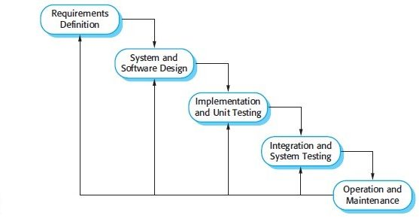

1. *Requirement analysis*

Pada tahap ini dilakukan analisis kebutuhan fungsional sistem yang akan dibangun. Analisis dilakukan untuk mengetahui apa saja yang dibutuhkan user di Cv.Indotas terhadap sistem yang akan dibangun. Selain itu dalam proses analisis ini akan memunculkan dokumen-dokumen yang ada dan terlibat dalam proses produksi seperti dokumen data perusahaan, dokumen detail order, laporan progres order dan lain sebagainya. Keluaran dari analisis ini adalah flowmap, jobdesk divisi, dan struktur organisasi.

1. *Sistem design*

Proses yang dilakukan untuk menggambarkan kebutuhan-kebutuhan sistem yang akan dibangun dan perancangan sistem tergantung dari hasil analisis pada tahap sebelumnya. Perancangan yang akan ada pada sistem yang akan dibangun pada Cv Indotas diantaranya kelola pelanggan, kelola produksi, kelola progress produksi dan kelola laporan.

1. *Implementation*

Tahap ini merupakan implementasi hasil dari analisis dan desain pada tahap sebelumnya ke dalam baris-baris kode program untuk meghasilkan unit-unit dari fungsi yang ada di dalam sistem. Tahap impplementasi ini harus sesuai dengan analisis sebelumnya dimana fungsi yang dibutuhkan kelola pelanggan, kelola produksi, kelola progress produksi dan kelola laporan harus ada dalam sistem. Tahap implementasi menggunakan bahasa pemrograman PHP dengan *framework* CodeIgniter dan *database* MySQL sebagai tempat penyimpanan data.

1. *Integration and testing*

Perangkat lunak yang sudah dibuat diperlukan proses pengujian. Yang mana proses pengujian dilakukan untuk menemukan ketidaksesuaian kebutuhan yang ada di dalam sistem. Tahap pengujian menggunakan teknik *Black Box Testing,* dan akan menghasilkan dokumen testing untuk *test cast* dalam menguji sistem beserta dengan hasil yang didapat.

### **1.6.3 Dokumentasi dan Publikasi**

Tahap ini penting dari pembuatan perangkat lunak, semua tahapan dituangkan ke dalam sebuah tulisan, diagram, gambar atau bentuk-bentuk lain guna menyelesaikan tahapan apa saja yang dilakukan untuk Pembangunan Sistem Monitoring Produksi di CV Indotas. Penelitian ini juga akan dilakukan publikasi di Seminar Nasional Tahun 2020.

## **1.7 Sistematika Penulisan**

Sistematika penulisan yang digunakan dalam penulisan Dokumen adalah sebagai berikut:

BAB I : PENDAHULUAN

Dalam bab ini terdapat uraian-uraian mengenai latar belakang masalah, identifikasi masalah, batasan masalah, maksud dan tujuan, metodologi penelitian dan sistematika penulisan.

BAB II : TINJAUAN PUSTAKA

Dalam bab ini terdapat teori-teori yang digunakan dalam menyelesaikan permasalahan dalam penelitian.

BAB III : ANALISIS DAN PERANCANGAN

Dalam bab ini berisi penjelasan tentang sejarah singkat perusahaan, struktur organisasi, analisis proses bisnis sistem yang sedang berjalan, evaluasi sistem, perancangan sistem yang diusulkan, perancangan database, rancangan input dan output, dan struktur menu dari program serta kebutuhan sistem.

BAB IV : IMPLEMENTASI SISTEM

Bab ini memberikan gambaran berupa implementasi aplikasi, input, dan output serta uji coba yang digunakan dalam pembanguan sistem.

BAB V : KESIMPULAN DAN SARAN

Kesimpulan atas hasil dari penelitian kemudian menghasilkan saran bagi penulis.

DAFTAR PUSTAKA

Daftar pustaka ini berisi rujukan yang digunakan dalam peneltian ini dianataranya diambil dari berbagai sumber buku, jurnal dan lain sebagainya.

LAMPIRAN

Lampiran berisi informasi atau dokumen tambahan mengenai penelitian yang dilakukan digunakan untuk memperjelas penelitian yang telah dilakukan.

# **BAB II** **TINJAUAN PUSTAKA**

Tinjauan pustaka merupakan sebuah aktivitas untuk meninjau atau mengkaji kembali berbagai literatur yang telah dipublikasikan yang berkaitan dengan sistem informasi monitoring produksi. Hasil peninjauan penelitian tersebut kemudian digunakan sebagai perbandingan dalam penelitian lainnya.

Monitoring adalah kegiatan yang mencakup pengumpulan, peninjauan ulang, pelaporan, dan tindakan atas informasi suatu proses yang sedang diimplementasikan serta dapat memberikan informasi yang bertujuan untuk mengetahui kesesuaian proses telah berjalan. Manfaat sistem informasi pada kegiatan yang melibatkan alokasi dan pemantauan sumber daya organisasi serta memfasilitasi keputusan strategis dapat membantu organisasi untuk mencapai pengelolaan sumber daya yang lebih baik serta meningkatkan pengambilan keputusan dan perencanaan.[16] Adapun beberapa tujuan dari monitoring adalah meningkatkan produktivitas perusahaan dengan mengoptimalkan hubungan antara input dan output dari sistem produksi, mengkaji apakah kegiatan-kegiatan yang dilaksanakan telah sesuai dengan rencana dan berjalan sesuai dengan yang diharapkan yang nantinya proses monitoring ini berkaitan dengan evaluasi untuk melihat proses yang dilakukan, [17]mengidentifikasi masalah yang timbul agar langsung dapat diatasi dengan evaluasi, melakukan penilaian apakah pola kerja dan manajemen yang digunakan sudah tepat untuk mencapai tujuan dan menjaga agar program atau kegiatan yang sedang diimplementasikan sesuai dengan tujuan dan sasaran. [18]

Dalam penelitian yang berjudul “Analisa Dan Perancangan Sistem Monitoring Produksi Konveksi (Studi Kasus Di C.V Nors Wear Cianjur)” Aulia Firdaus, Sri Widaningsih (2016) telah melakukan pengembangan dalam sebuah sistem informasi monitoring untuk memantau dan mendata kegiatan produksi, baik pengadaan bahan, penjadwalan produksi, serta pendataan setiap produk yang dihasilkan. Dalam penelitian ini digunakan pengujian dengan teknik *Black Box* dimana mendapatkan hasil 100% layak karena keseluruhan kode uji dinayatakan berhasil digunakan sesuai dengan fungsi yang sudah dianalisis. [19]

Penelitian lainnya membahas mengenai sebuah sistem informasi monitoring proses produksi PT. Charoen Pokphand Indonesia, subang adalah perusahaan yang bergerak di bidang industri peternakan sebagai salah satu sektor penetasan telur ayam broiler yang merupakan salah satu sektor penting dalam industri pembibitan dengan laporan proses produksi yang banyak, sehingga membutuhkan suatu sistem informasi yang dapat mendukung pengolahan data operasional produksi, khususnya dalam hal monitoring terhadap operasional proses produksi.Melihat kenyataan yang ada laporan proses produksi untuk manajemen yang disajikan selama ini masih dibuat semi manual dari Microsoft Excel dalam bentuk cetakan kertas dengan sumber data yang berasal langsung dari pencatatan di lokasi produksi. Laporan yang dihasilkan juga belum mampu menyajikan data secara lengkap sehingga Seiring dengan perkembangan Teknologi Informasi PT. Charoen Pokphand Indonesia, subang ingin mengembangkan suatu sistem pemantauan operasional secara tepat waktu yang dapat digunakan untuk mengevaluasi kondisi operasional di unit produksi yang berpengaruh kepada hasil produksi yang mempermudah dan meningkatkan keakuratan pengolan data untuk menyediakan laporan operasional yang disajikan secara online serta sebagai sarana tracking untuk kerja harian. [20]

# **BAB III** **ANALISIS DAN PERANCANGAN**

## **3.1** **Latar Belakang Organisasi**

Dalam proses pembuatan sistem diperlukan latar belakang yang jelas dari perusahaan untuk mengetahui apa saja kebutujan user dimulai dari sistem dan fungsi yang dibutuhkan dalam pengembangan sistem seperti siapa saja aktor yang terlibat, kapan sistem mulai berjalan dan bagaimana nantinya sistem akan dibangun dengan baik dan menyelesaikan permasalahan yang ada dalam organisasi tersebut. Berikut penjelasan mengenasi profil singkat, struktur organisasi, profil perusahaan, analisa perancangan, basis data yang nantinya akan digunakan serta design interface untuk sistem yang digunakan pada CV Indotas.

### **3.1.1** **Sejarah Perusahaan**



Gambar III.1 Logo CV Indotas

CV Indotas adalah perusahaan konveksi tas yang berdiri sejak tahun 2009, berlokasi di Jl Kebon Kopi kelurahan cibereum kota Cimahi. Saat ini CV Indotas melakukan aktifitas produksi sendiri tanpa bekerja sama dengan konveksi lain untuk memenuhi kebutuhan produksinya. Dengan sumber daya yang cukup CV Indotas termasuk perusahaan konveksi yang maju dan berkembang juga dapat bersaing dengan pasar luas.

Dalam perkembangan bisnisnya Cv Indotas selalu menawarkan produk terbaik dengan memaksimalkan proses produksi. Penawaran tersebut membuat CV Indotas dipercaya oleh kalangan perusahaan yang dibilang cukup besar seperti PT.Telkom, PT.PLN(Persero) dan perusahaan BUMN lainnya untuk bekerja sama dalam pembuatan produk.

### **3.1.2** **Struktur Organisasi**

Struktur organisasi perusahaan berfungsi untuk menggambarkan bagian dan jabatan apa saja yang terdapat pada perusahaan. Struktur organisasi perusahaan CV Indotas dapat dilihat pada Gambar 3.2.

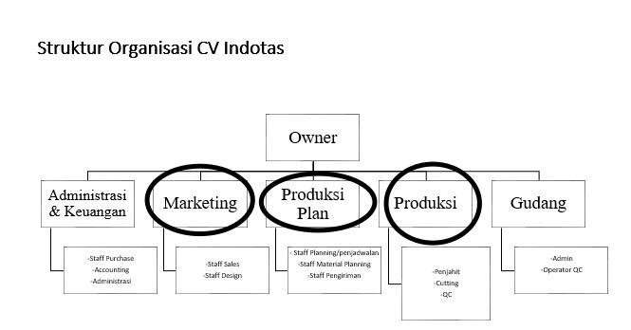

Gambar III. 2 Struktur Organisasi CV Indotas

Dalam struktur organisasi terdapat lima departemen yang ada di CV Indotas. Bidang tersebut diantaranya adalah administrasi&keuangan, marketing, produksi plan, produksi dan gudang. Dalam sistem informasi produksi mempunya beebrpa bidang yang terkait dengan monitoring produksi tersebut yaitu bagian marketing, produksi plan dan produksi.

### **3.1.3 Visi Misi**

1. Visi

Menjadi perusahaan konveksi yang dapat bersaing secara luas dan memberikan pelayanan terbaik dengan hasil produk terbaik yang unggul.

1. Misi
2. Menyediakan produk dan jasa konveksi dengan kualitas terbaik.
3. Memajukan aktifitas dan kreatifitas dalam penjualan.
4. Mendorong perkembangan ekonomi kreatif dan usaha menengah.

### **3.1.4 Deskripsi Pekerjaan**

Deskripsi pekerjaan adalah rekaman tertulis mengenai tugas dan tanggung jawab yang harus dilakukan oleh pekerja berdasarkan pada bidang pekerjaan masing-masing. Deskripsi pekerjaan yang terdapat pada CV Indotas dapat dilihat pada tabel

Tabel III.1 Deskripsi Pekerjaan

| No | Jabatan | Deskripsi |
| --- | --- | --- |
| 1 | Owner | Pemilik perusahaan yang mengatur dan mengkoordinasi bidang-bidang yang beraktiftas di perusahaannya |
| 2 | Adm Finance | Yang mengatur dan memantau aktifitas yang berhubungan dengan pembayaran, administrasi dan membuat laporan keuangan. |
| 3 | Marketing | Yang bertugas mempromosikan kepada perusahaan yang membutuhkan jasa konveksi dan mencatat segala jenis orderan yang masuk. |
| 4 | Produksi plan | Yang mengatur jadwal produksi |
| 5 | Produksi | Yang melakukan proses produksi dari bahan baku hingga barang siap pakai. |
| 6 | Gudang | Yang memantau dan mengatur jumlah keluar dan masuk bahan baku dan kebutuhan produksi lainnya. |

## **Analisis Sistem Berjalan**

Analisis sistem yang sedang berjalan menggambarkan proses bisnis yang terdapat pada perusahaan. Analisis sistem yang sedang berjalan pada CV Indotas yaitu proses produksi barang konveksi. Gambaran proses bisnis dapat dilihat pada Gambar 3.3.

1. Proses Pemesanan

Proses ini dilakukan oleh customer dalam pemesanan barang untuk di produksi:

1. Pelanggan datang atau menghubungi pihak CV Indotas.
2. Marketing menanyakan tipe tas dan jumlah yang akan dipesan.
3. Pelanggan memilih bahan dan memberikan design tas.
4. Pihak marketing memberikan form order untuk diisi customer.
5. Customer mengisi form order dengan informasi mengenai identitas pemesan seperti nama, nomor telp, alamat pengiriman, jenis tas, jumlah orderan, total pembayaran dan catatan detail order.
6. Pihak marketing memberikan form order kepada pihak adm finance
7. Setelah invoice keluar, marketing akan memberi bukti invoice asli kepada customer.
8. Customer melakukan pembayaran.

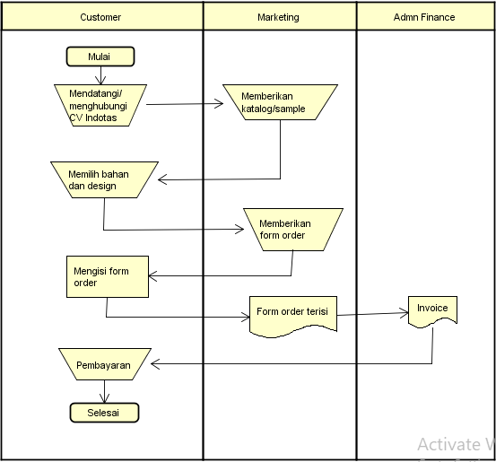

Gambar III. 3 Proses Pemesanan barang

1. Proses Penjadwalan produksi

Proses ini dilakukan oleh produksi plan untuk membuat penjadwalan produksi:

1. Marketing memberikan form order.
2. Produksi plan melakukan komunikasi ke pihak gudang untuk mengetahui stok bahan baku.
3. Pihak gudang memberikan data bahan baku yang tersedia.
4. Produksi plan melakukan penjadwalan.
5. Jika krteria sudah terpenuhi produksi dimulai.

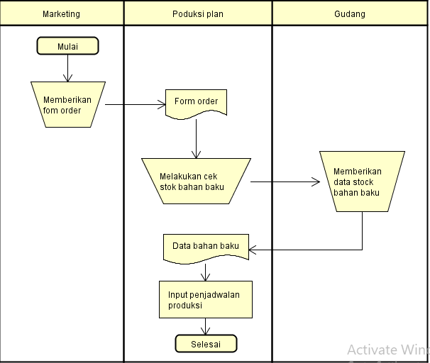

Gambar III. 4 Proses Penjadwalan Produksi

1. Proses Produksi

Proses ini dilakukan oleh bidang produksi untuk melaksanakan proses produksi:

1. Bagian produksi plan memberikan data form order.
2. Bagian produksi meminta supply bahan baku dari gudang.
3. Mulai proses produksi dari pemisahan bahan baku.
4. Pemilihan ukuran.
5. Tahap pemotongan bahan.
6. Tahap sablon/bordir.
7. Proses jahit.
8. Finishing (Pemasangan sleting dan aksesoris)
9. QC

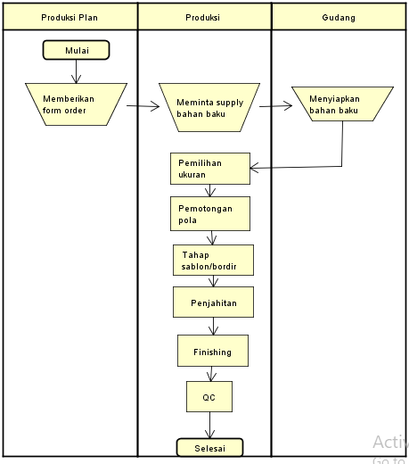

Gambar III. 5 Proses Produksi

### **Analisis Pengguna Sistem Berjalan**

Analisis pengguna sistem berjalan dilakukan agar sistem yang dibangun sesuai dengan kebutuhan *user* atau pengguna. Analisis pengguna sistem berjalan menjelaskan siapa saja aktor yang terlibat pada sistem berjalan. Berdasarkan hasil analisis sistem berjalan pada CV Indotas yang telah dilakukan, maka dapat disimpulkan siapa saja aktor yang terlibat di dalam sistem dengan tugasnya masing-masing. Hasil analisis aktor sistem berjalan dijelaskan pada Tabel 3.2

Tabel III.2 Analisis Pengguna Sistem

|  |  |  |  |
| --- | --- | --- | --- |
| No | Aktor | Deskripsi | Sumber |
| 1 | Bagian Marketing | Aktor yang melakukan promosi dan mencatat orderan. | W1BM,OB2 |
| 2 | Bagian Produksi Planning | Aktor yang mengatur jadwal produksi | W1BM,OB1 |
| 3 | Bagian Produksi | Melakukan proses produksi sesuai jadwal yang ditentukan. | W1PP,OB1 |
| 4 | Bagian Gudang | Mengurus segala kebutuhan bahan baku. | W1BG,OB2 |
| 5 | Customer | Aktor yang melakukan pemesanan | W1BM |
| 6 | QC | Melakukan pengecekan akhir mengenai kualitas terhadap tas yang sudah di produksi. | W1BP |
| 7 | Manager Produksi | Mengurus pesanan yang masuk untuk dibuatkan jadwal produksi hingga selesai produksi | W2MP |

### **3.2.2** **Analisis Fungsional Sistem Berjalan**

Analisis fungsional dilakukan agar sistem yang dibangun sesuai dengan kebutuhan. Analisis kebutuhan sistem dibuat berdasarkan proses yang ada pada sistem berjalan selama proses produksi dilakukan di CV Indotas. Berdasarkan hasil analisis sistem berjalan maka dapat disimpulkan fungsi yang terdapat pada sistem berjalan pada CV Indotas seperti pada Tabel III.3

Tabel III.3 Analisis Fungsional

| No | Nama Fungsi | Deskripsi | Sumber |
| --- | --- | --- | --- |
| 1 | Katalog | Customer dapat melihat katalog contoh bentuk tas dan material yang akan di produksi | W2NS3P4,OB1 |
| 2 | Proses pemesanan | Customer memesan tas dengan tipe yang diinginkan untuk diproduksi. | W2NS3P3 |
| 3 | Proses perencanaan produksi | Melakukan penjadwalan produksi sesuai dengan urutan order dan ketersediaan bahan baku di gudang. | W2NS3P6,OB1 |
| 4 | Proses produksi | Proses produksi dilakukan dimulai dari tahap pemotongan pola sampai proses pemasangan aksesoris. | W2NS2P7,OB2 |
| 5 | Proses QC | Proses pengecekan kualitas barang yang sudah diproduksi. | W2NS3P13,OB2 |

### **3.2.3** **Analisis Dokumen Sistem Berjalan**

Analisis dokumen adalah penjelasan mengenai dokumen-dokumen yang digunakan selama proses produksi dilakukan di CV Indotas. dokumen yang digunakan dijelaskan pada Tabel III.4

Tabel III.4 Analisis Dokumen

| No | Nama Dokumen | Aktor | Sumber |
| --- | --- | --- | --- |
| 1 | Formulir Pemesanan | Customer | W2NS2P9,OB2 |
| 2 | Jadwal produksi | Produksi plan | W1NS2P3,OB1 |
| 3 | Stok bahan baku | Bagian gudang | W1NS4P6,OB2 |
| 4 | Laporan produksi | Bagian produksi | W2NS3P5,OB1 |
| 5 | Laporan QC | Bagian QC | W2NS4P4,OB1,OB2 |

### **3.2.4 Evaluasi Sistem Berjalan**

Hasil analisis dari pengguna sistem berjalan, fungsional sistem berjalan, dan dokumen sistem berjalan dapat dilihat pada tabel III.4 sampai dengan

1. Hasil Analisis Pengguna

Berdasarkan analisis pengguna yang ada pada CV.Indotas dapat disimpulkan bahwa aktor yang terlibat pada sistem adalah Marketing, Produksi plan, Produksi, bagian gudang, bagian Qc dan pelanggan. Dari enam aktor yang terlibat dalam sistem berjalan, enam aktor tersebut dapat menggunakan sistem. Untuk mengelola data user terdapat penambahan aktor admin. Aktor yang terlibat dalam sistem monitoring produksi dapat dilihat pada tabel III.5

Tabel III.5 Evaluasi Analisis Pengguna

| No | Aktor | Proses |
| --- | --- | --- |
| 1 | Superadmin | Superadmin adalah aktor yang bertugas memberikan hak ases pengguna. |
| 2 | Admin | Admin merupakan aktor yang bertugas untuk menambahkan pesanan. |
| 3 | Bahan_baku | Bagian bahan baku adalah aktor yang mengupdate ketersediaan stok bahan baku untuk produksi. |
| 4 | Bagian pemotongan | Aktor yang melakukan proses produksi paling awal yaitu pemotongan pola. |
| 5 | Bagian penjahitan | Aktor yang melakukan proses penjahitan pada pola yang dibuat. |
| 6 | Bagian pengukuran | Aktor yang melakukan proses pengukuran barang pada bahan untuk di produksi. |
| 7 | Bagian percetakan | Aktor yang melakukan cetak design seperti sablon,bordir dll. |
| 8 | Manager | Aktor yang dapat melihat laporan produksi dan mengevaluasi. |
| 9 | Customer | Aktor dapat melihat tracking produksi. |

1. Hasil analisis fungsional

Penjelasan dari analisis fungsional ssitem berjalan dapat disimpulkan memiliki lima proses yaitu memihat katalog, melakukan proses pemesanan, membuat jadwal produksi, melakukan proses produksi, dan tahap terakhir pengecekan kualitas barang produksi. Dilihat dalam tabel III.6

Tabel III.6 Evaluasi Analisis Fungsional

| No | Nama Fungsi | Aktor | Proses |
| --- | --- | --- | --- |
| 1 | Kelola User | Superadmin | Tambah User  Lihat User  Edit user  Hapus user |
| 2 | Kelola Pesanan | Admin | Tambah pesanan  Edit pesanan  Lihat pesanan |
| 3 | Kelola bahan baku | Bagian bahan baku | Tambah bahan baku  Edit bahan baku  Lihat bahan_baku  Hapus bahan baku |
| 4 | Kelola produksi | Bagian produksi, bagian pemotongan, bagian penjahitan, bagian percetakan, bagian pengukuran | Acc produksi  Cancel produksi  Show Produksi |
| 5 | Kelola Qc | Admin, bagian pemotongan, bagian penjahitan, bagian percetakan dan manager. | Add Qc  Verfiikasi Qc  Show Qc |
| 6 | Kelola Tracking | Manager produksi, customer dan admin | Show tracking |
| 7 | Kelola laporan | Manager produksi dan admin | a. Lihat laporan |
| 8 | Kelola history | Admin, manager produksi | a. Lihat History |

c. Hasil analisis dokumen

Penjelasan analisis dokumen sistem berjalan dapat disimpulkan memiliki lima dokumen yaitu dokumen form pemesanan, dokumen jadwal produksi, dokumen stok bahan baku, dokumen laporan produksi, dan dokumen laporan QC. Hasil evaluasi analisis dokumen dapat dilihat pada tabel III.7

Tabel III.7 Hasil evaluasi analisis dokumen

| No | Nama Dokumen | *User* |
| --- | --- | --- |
| 1 | Dokumen pesanan | Admin, manager produksi, bagian produksi. |
| 2 | Dokumen produksi | Bagian produksi, admin, dan manager produksi. |
| 3 | Dokumen evaluasi | Admin, manager produksi, bagian produksi dan penyedia bahan baku. |
| 4 | Laporan | Admin dan manager produksi. |

## **3.3 Perancangan Sistem Baru**

Perancangan sistem baru mempunyai tujuan untuk memberi gambaran bagaimana sistem yang akan dibangun dan diharapkan sebagai bentuk penyempurnaan dari proses monitoring dalam proses monitoring produksi pada Cv Indotas. Sistem monitoring yang akan dibangun mampu membantu dalam memantau proses produksi tas yang telah disesuaikan dengan jadwal yang dibuat.

1. Proses Pemesanan

Proses pemesanan dapat diproses ketika customer sudah melakukan pembayaran biaya produksi.

1. Setelah customer melakukan pembayaran maka data pesanan baru bisa diinput kedalam sistem.
2. Admin membuka halaman kelola pesanan.
3. Muncul form pemesanan kemudian diisi seseuai dengan data customer.
4. Setelah data diisi kemudian disave dan akan dialihkan ke halaman kelola pesanan dimana terdapat tabel list pesanan yang berhasil diinput.

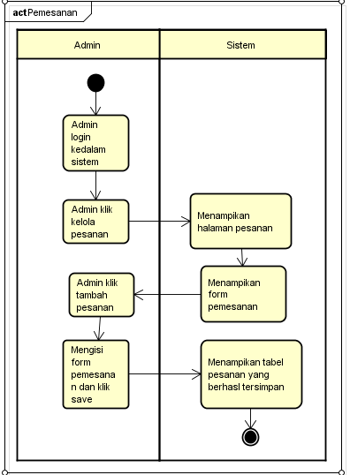

Gambar III. 6 proses pemesanan

1. Proses cek stock bahan baku

Proses cek ketersediaan bahan baku ini dilakukan oleh bagian penyedia bahan baku ke bagian admin untuk membuat penjadwalan produksi.

1. Penyedia bahan baku masuk ke halaman pesanan untuk melihat data detail pesanan misalnya bahan baku untuk pembuatan tottebag dengan bahan kanvas sebanyak 300 pcs.
2. Kemudian penyedia bahan baku melihat stock bahan di halaman kelola bahan baku yang menampilkan stock bahan.
3. Jika bahan ready makan akan di verifikasi untuk dilanjutkan ke admin dan dibuat jadwal produksi.

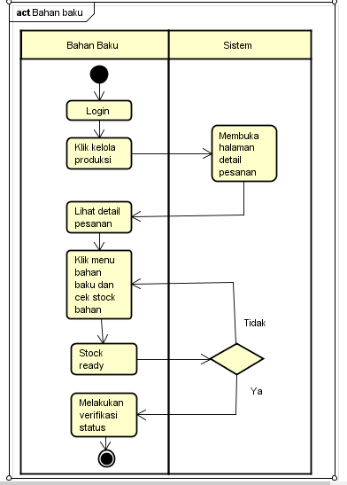

Gambar III. 7 Proses cek Stock Bahan baku

1. Proses Penjadwalan

Proses penjadwalan ini dilakukan oleh admin dan akan diserahakan ke bagian produksi untuk melihat tanggal yang ditentukan untuk memulai produksi.

1. Admin masuk ke halaman pesanan dan klik data pesanan yang sudah di verifikasi oleh bagian penyeda bahan baku.
2. Admin klik button detail kemudian add jadwal produksi dan add estimasi pengerjaan.

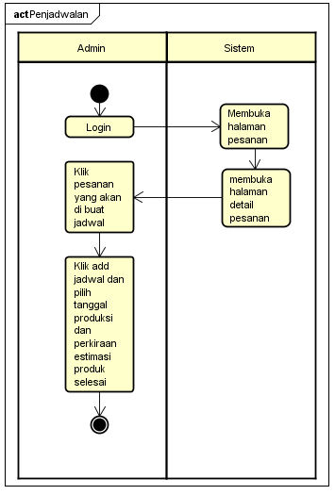

Gambar III. 8 Proses Penjadwalan Produksi

1. Proses Produksi

Proses produksi meliputi beberapa bagian yaitu bagian pngukuran, bagian pemotongan, bagian percetakan dan bagian penjahitan. Setiap bagian wajib melakukan qc terhadap barang selama melakukan produksi.

1. Bagian pengukuran adalah bagian pertama dalam proses produksi yang dilakukan. Bagian pemotongan membuka halaman sistem kelola produksi/ daftar produksi kemudian klik button verifikasi status apabila pemotongan selesai. Dilanjutkan ke bagian percetakan design.
2. Bagian percetakan membuka halaman kelola produksi percetakan dan melakukan verifikasi status apabila percetakan telah selesai dilakukan. Setelah diverifikasi bagian percetakan wajib mengisi evaluasi berupa QC dan catatan lainnya yang menghambat proses produksi.
3. Bagian pemotongan membuka halaman kelola produksi pemotongan dan melakukan verifikasi status apabila proses pemotongan bahan telah selesai dilakukan. Setelah diverifikasi bagian pemotongan bahan wajib mengisi evaluasi berupa QC dan catatan lainnya yang menghambat proses produksi.
4. Bagian penjahitan membuka halaman kelola produksi penjahitan dan melakukan verifikasi status apabila proses penjahitan telah selesai dilakukan. Setelah diverifikasi bagian penjahitan wajib mengisi evaluasi berupa QC dan catatan lainnya yang menghambat proses produksi.

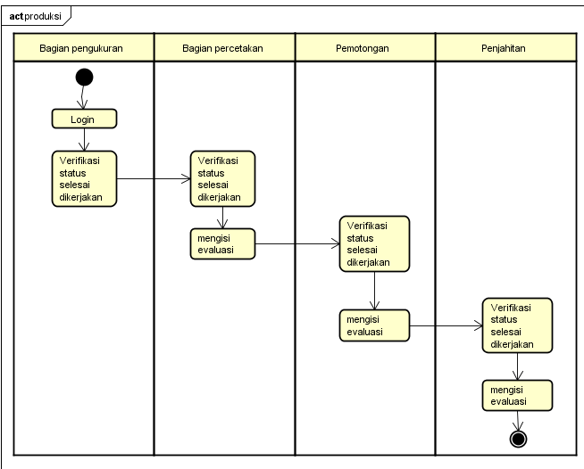

Gambar III. 9 Proses Produksi

1. Proses tracking produksi

Proses produksi meliputi beberapa bagian yaitu admin dan customer. Setiap bagian dapat melihat progress produksi yang dilakukan secara detail.

1. Admin login ke halaman sistem dan membuka kelola produksi.
2. Klik detail produksi dan pilih pesanan yang akan di track progressnya.

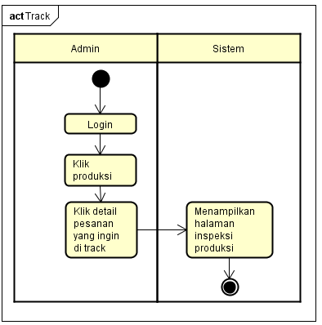

Gambar III. 10 Track oleh Admin

Untuk customer dapat melakukan track progress produksi dengan cara:

1. Login dengan username dan password yang diberikan oleh admin.
2. Kemudian akan muncul halaman tracking progress.

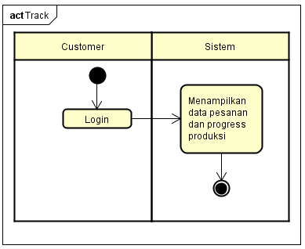

Gambar III. 11 Track Oleh Customer

### **3.3.2** **Business Actor Sistem Informasi Monitoring produksi**

*Business* *actor* menjelaskan aktor-aktor yang terlibat langsung dengan sistem, terdapat perbedaan hak akses untuk setiap aktor. Berdasarkan analisis pengguna sistem berjalan terdapat 9 aktor yang terlibat dalam sistem informasi *monitoring produksi* barang, aktor tersebut antara lain super admin, admin,bagian bahan baku, bagian pengukuran, bagian pemotongan, bagian percetakan, bagian penjahita, manager dan customer.

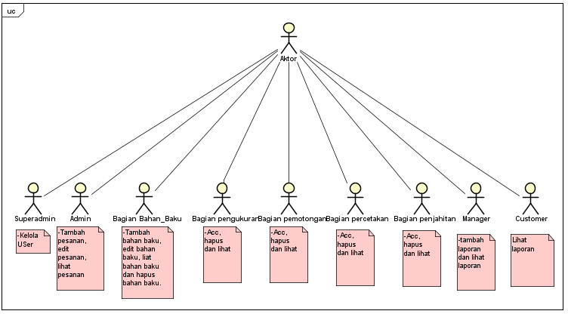

Gambar III. 12 Business Actor Sistem Informasi Monitoring produksi

### **3.3.3** **Deskripsi Actor Usecase Sistem**

Deskripsi *Actor* ini menjelaskan definisi setiap aktor yang terlibat. Pada Sistem Monitoring Produksi terdapat 9 aktor yang terlibat dalam sistem informasi monitoring produksi barang, aktor tersebut antara lain super admin, admin,bagian bahan baku, bagian pengukuran, bagian pemotongan, bagian percetakan, bagian penjahita, manager dan customer. Deskripsi tersebut dapat dilihat pada tabel III.8.

Tabel III.8 Deskripsi Aktor Usecase Sistem

| **No.** | **Pengguna** | **Deskripsi** |
| --- | --- | --- |
| 1. | Superadmin | Superadmin adalah aktor yang bertugas memberikan hak ases pengguna. |
| 2. | Admin | Admin merupakan aktor yang bertugas untuk menambahkan pesanan. |
| 3. | Bahan_baku | Bagian bahan baku adalah aktor yang mengupdate ketersediaan stok bahan baku untuk produksi. |
| 4. | Bagian pemotongan | Aktor yang melakukan proses produksi paling awal yaitu pemotongan pola. |
| 5. | Bagian penjahitan | Aktor yang melakukan proses penjahitan pada pola yang dibuat. |
| 6. | Bagian pengukuran | Aktor yang melakukan proses pengukuran barang pada bahan untuk di produksi. |
| 7. | Bagian percetakan | Aktor yang melakukan cetak design seperti sablon,bordir dll. |
| 8. | Manager | Aktor yang dapat melihat laporan produksi dan mengevaluasi. |
| 9. | Customer | Aktor yang memantau proses produksi dan melakukan pemesanan. |

### **3.3.4 Business Use Case Sistem Monitoring Produksi**

*Business* *use case* dibuat berdasarkan analisis fungsional yang didapatkan dari analisis fungsional sistem berjalan dan mengatur konteks sistem untuk membentuk fondasi dalam pembentukan *use case*. Perancangan sistem *monitoring* produksi memiliki 8 (delapan) *business* *use case* antara lain kelola user, kelola pesanan, kelola bahan baku, kelola produksi, kelola qc, kelola tracking, kelola laporan dan kelola history. *Business* *use case* digambarkan pada

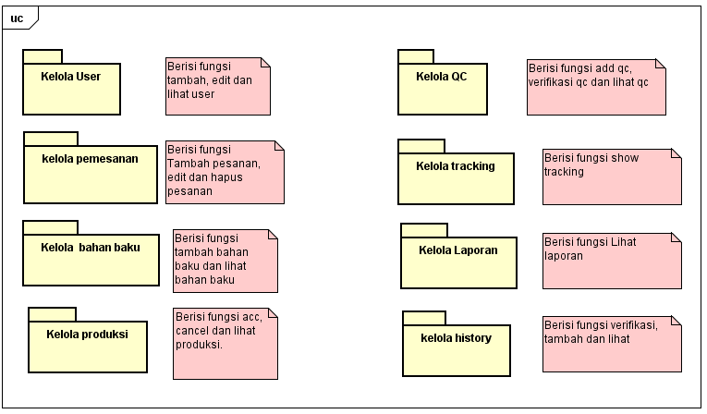

Gambar III. 13 Business Usecase

### **3.3.5 Use Case Diagram**

Use Case Diagram menggambarkan fungsionalitas dari sebuah sistem. Use case memperlihatkan interaksi antar aktor dan sistem. Aktor dapat berupa oang, atau sistem lainnya yang berinteraksi dengan sistem yang sedang dibangun. Dalam sistem monitoring yang sedang dibangun terdapat 9 aktor yang terlibat dalam sistem informasi monitoring produksi barang, aktor tersebut antara lain super admin, admin,bagian bahan baku, bagian pengukuran, bagian pemotongan, bagian percetakan, bagian penjahitan, manager dan customer. Dilihat pada gambar III.14

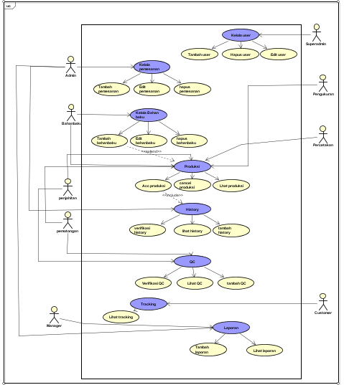

Gambar III. 14 Usecase Diagram

### **3.3.6 Scenario Use Case Sistem Informasi Monitoring Produksi**

Scenario Use Case menerangkan masing-masing Use Case yang digambarkan pada Sistem Informasi Monitoring Produksi. Dalam Scenario Use Case terdapat aktor yang terhubung dengan Use Case, tujuan dari use case, deskripsi menyeluruh tentang use case, sebelum kondisi yang harus dipenuhi dan sesudah kondisi yang diharapkan setelah berjalannya fungsional use case. Terdapat ulasan yang diberikan oleh aktor, baik sebagai proses atau aliran utama yang pasti dilakukan oleh sistem maupun aliran alternatif. Skenario use case yang digunakan dalam pembangunan sistem sebagai berikut:

1. **Skenario Kelola User**

Skenario kelola *user* ini merupakan penjabaran dari use case diagram kelola *user* yang telah dibuat pada Use Case Sistem Informasi Monitoring Produksi.

1. **Tambah *user***

Skenario use case tambah *user* digunakan untuk menambahkan data *user* baru. Skenario use case tambah *user* dapat dilihat pada

|  |  |  |
| --- | --- | --- |
| *Name* | : | Tambah *user* |
| *ID* | : | KU-01 |
| *Description* | : | Fungsi yang digunakan untuk menambahkan *user* di dalam system |
| *Actors* | : | Superadmin |
| *Organization Benefit* | : | Pengguna dapat menambahkan pengguna yang dapat mengakses system |
| *Trigers* | : | Ketika aktor mengklik button “Simpan” |
| *Pre-conditions* | : | Pengguna yang belum terdaftar di dalam database belum dapat mengakses system |
| *Post-conditions* | : | Pengguna yang telah terdaftar di dalam database sudah dapat mengakses system |

Tabel III.9 Skenario Tambah User

| Skenario Utama | |
| --- | --- |
| Aktor | Sistem |
| 1. Klik menu data *user* |  |
|  | 1. Menampilkan halaman data *user* |
| 1. Klik button tambah *user* |  |
|  | 1. Menampilkan halaman form untuk menambahkan data *user* |
| 1. Input data |  |
| 1. Klik button simpan |  |
|  | 1. Memeriksa kelengkapan data yang dimasukkan |
|  | 1. Menyimpan data ke dalam database |
|  | 1. Menampilkan pesan data berhasil disimpan |

1. **Edit user**

Skenario use case edit *user* digunakan untuk mengedit data *user* yang sudah terdaftar. Skenario use case edit *user* dapat dilihat pada

|  |  |  |
| --- | --- | --- |
| *Name* | : | Edit *user* |
| *ID* | : | KU-02 |
| *Description* | : | Fungsi yang digunakan untuk mengedit data *user* di dalam system |
| *Actors* | : | Superadmin |
| *Organization Benefit* | : | Pengguna dapat mengedit data *user* yang telah tercatat di dalam database |
| *Trigers* | : | Ketika aktor mengklik button “Simpan” |
| *Pre-conditions* | : | Data *user*  yang ada di dalam database belum berubah |
| *Post-conditions* | : | Data *user*  yang ada di dalam database telah berubah |

Tabel III.10 Skenario use case edit user

| Skenario Utama | |
| --- | --- |
| Aktor | Sistem |
| 1. Klik menu data *user* |  |
|  | 1. Menampilkan halaman data *user* |
| 1. Klik fungsi detail |  |
|  | 1. Menampilkan halaman detail data *user* |
| 1. Klik button edit pada data *user* yang akan diubah |  |
|  | 1. Menampilkan *form* data *user* |
| 1. Mengubah data *user* yang ada di dalam *form* |  |
| 1. Klik button simpan |  |
|  | 1. Memeriksa kelengkapan data |
|  | 1. Menyimpan data ke dalam database |
|  | 1. Menampilkan notifikasi data berhasil disimpan |

**3. Lihat User**

Skenario use case lihat *user* digunakan untuk melihat data *user* yang ada di dalam sistem. Skenario use case lihat *user* dapat dilihat pada

|  |  |  |
| --- | --- | --- |
| *Name* | : | Lihat *user* |
| *ID* | : | KU-03 |
| *Description* | : | Fungsi yang digunakan untuk melihat data *user* yang terdapat di dalam system |
| *Actors* | : | Admin |
| *Organization Benefit* | : | Pengguna dapat melihat data *user* di dalam sistem |
| *Trigers* | : | Ketika aktor mengklik menu Data *User* |
| *Pre-conditions* | : | Sistem belum menampilkan data *user* |
| *Post-conditions* | : | Sistem menampilkan data *user* |
|  |  |  |

Tabel III.11 Skenario use case lihat user

| Skenario Utama | |
| --- | --- |
| Aktor | Sistem |
| 1. Klik menu data *user* |  |
|  | 1. Menampilkan halaman data *user* |

**4. Hapus User**

Skenario use case hapus user digunakan untuk mengedit data *user* yang sudah terdaftar. Skenario use case hapus user dapat dilihat pada

|  |  |  |
| --- | --- | --- |
| *Name* | : | Hapus user |
| *ID* | : | KU-04 |
| *Description* | : | Fungsi yang digunakan untuk menghapus data user yang ada dalam sistem |
| *Actors* | : | Admin |
| *Organization Benefit* | : | Pengguna dapat menghapus data user di dalam database |
| *Trigers* | : | Ketika aktor mengklik button “Simpan” |
| *Pre-conditions* | : | Data *user*  yang ada di dalam database belum berubah |
| *Post-conditions* | : | Data *user*  yang ada di dalam database telah berubah |

Tabel III.12 Scenario Usecase Hapus user

| Skenario Utama | |
| --- | --- |
| Aktor | Sistem |
| 1. Klik menu data *user* |  |
|  | 1. Menampilkan halaman data *user* |
| 1. Pilih data user |  |
| 1. Klik detail user |  |
|  | 1. Menampilkan detail data user |
| 1. Klik hapus user |  |
|  | 1. Menampilkan pesan peringatan untuk menghapus user |
| 1. Klik Ya hapus user |  |
| 1. Klik button Simpan perubahan |  |
|  | 1. Menampilkan data baru |

**b. Skenario Kelola Pemesanan**

Skenario kelola *user* ini merupakan penjabaran dari use case diagram kelola pemesanan yang telah dibuat pada Use Case Sistem Informasi Monitoring Produksi.

**1. Tambah Pesanan**

Skenario use case tambah pesanan digunakan untuk melakukan pesanan barang untuk di produksi. Skenario use case tambah pesanan dapat dilihat pada

|  |  |  |
| --- | --- | --- |
| *Name* | : | Tambah pesanan |
| *ID* | : | PM-01 |
| *Description* | : | Fungsi yang digunakan untuk menambah pesanan barang untuk di produksi. |
| *Actors* | : | Customer |
| *Organization Benefit* | : | Pengguna dapat menambahkan pesanan barang dalam database. |
| *Trigers* | : | Ketika aktor mengklik button “Simpan” |
| *Pre-conditions* | : | Data pesanan yang ada di dalam database belum berubah |
| *Post-conditions* | : | Data pesanan yang ada di dalam database telah berubah |

Tabel III.13 Skenario Usecase Tambah pesanan

| Skenario Utama | |
| --- | --- |
| Aktor | Sistem |
| 1. Klik menu Pesanan |  |
|  | 1. Menampilkan halaman menu pemesanan |
| 1. Pilih tambah pesanan |  |
|  | 1. Menampilkan form pesanan |
| 1. Mengisi form |  |
| 1. Klik simpan pesanan |  |
|  | 1. Data pesanan baru tersimpan. |

**2. Lihat Pesanan**

Skenario use case lihat pesanan digunakan untuk melihat pesanan barang yang dipesan untuk di produksi. Skenario use case lihat pesanan dapat dilihat pada

|  |  |  |
| --- | --- | --- |
| *Name* | : | Lihat pesanan |
| *ID* | : | PM-02 |
| *Description* | : | Fungsi yang digunakan untuk melihat pesanan barang yang akan di produksi. |
| *Actors* | : | Customer, Marketing, Produksi, Produksi Plan. |
| *Organization Benefit* | : | Pengguna dapat melihat detail pesanan barang dalam database. |
| *Trigers* | : | Ketika aktor mengklik Lihat Pesanan |
| *Pre-conditions* | : | Sistem belum menampilkan data detail pesanan |
| *Post-conditions* | : | Sistem menampilkan detail data pesanan yang sudah dibuat. |

Tabel III.14 Skenario Usecase Lihat Pesanan

| Skenario Utama | |
| --- | --- |
| Aktor | Sistem |
| 1. Klik menu Pesanan |  |
|  | 1. Menampilkan halaman menu pemesanan |
| 1. Pilih Lihat pesanan |  |
|  | 1. Menampilkan data detail pesanan |

1. **Edit Pesanan**

Skenario use case edit pesanan digunakan untuk merubah pesanan barang yang dipesan untuk di produksi. Skenario use case edit pesanan dapat dilihat pada

|  |  |  |
| --- | --- | --- |
| *Name* | : | Edit pesanan |
| *ID* | : | PM-03 |
| *Description* | : | Fungsi yang digunakan untuk merubah pesanan barang yang akan di produksi. |
| *Actors* | : | Admin |
| *Organization Benefit* | : | Pengguna dapat merubah detail pesanan barang dalam database. |
| *Trigers* | : | Ketika aktor mengklik edit Pesanan |
| *Pre-conditions* | : | Sistem belum menampilkan data detail pesanan |
| *Post-conditions* | : | Sistem menampilkan detail data pesanan yang sudah dibuat. |

Tabel III.15 Skenario Usecase Edit Pesanan

| Skenario Utama | |
| --- | --- |
| Aktor | Sistem |
| 1. Klik menu Pesanan |  |
|  | 1. Menampilkan form pesanan |
| 1. Ubah data pesanan |  |
|  | 1. Menampilkan data pesanan baru. |

1. **Hapus Pesanan**

Skenario use case edit pesanan digunakan untuk merubah pesanan barang yang dipesan untuk di produksi. Skenario use case edit pesanan dapat dilihat pada

|  |  |  |
| --- | --- | --- |
| *Name* | : | Hapus Pesanan |
| *ID* | : | PM-04 |
| *Description* | : | Fungsi yang digunakan untuk menghapus pesanan barang yang akan di produksi. |
| *Actors* | : | Admin |
| *Organization Benefit* | : | Pengguna dapat menghapus detail pesanan barang dalam database. |
| *Trigers* | : | Ketika aktor mengklik hapus pesanan |
| *Pre-conditions* | : | Sistem belum menampilkan data pesanan. |
| *Post-conditions* | : | Sistem menampilkan detail data pesanan setelah di update. |

Tabel III.16 Skenario Usecase Hapus Pesanan

| Skenario Utama | |
| --- | --- |
| Aktor | Sistem |
| 1. Pilih data pesanan yang akan dihapus |  |
|  | 1. Menampilkan data pesanan |
| 1. Klik Hapus Pesanan |  |
|  | 1. Menampilkan notifikasi persetujuan hapus data |
| 1. Klik “Ya” |  |
|  | 1. Data terhapus. |

**c. Skenario Kelola Produksi**

Skenario kelola produksi ini merupakan penjabaran dari use case diagram kelola produksi yang telah dibuat pada Use Case Sistem Informasi Monitoring Produksi.

**1. Tambah Produksi**

Skenario use case tambah produksi digunakan untuk melakukan penjadwalan produksi barang. Skenario use case tambah jadwal dapat dilihat pada

|  |  |  |
| --- | --- | --- |
| *Name* | : | Tambah produksi |
| *ID* | : | KP-01 |
| *Description* | : | Fungsi yang digunakan untuk menambah produksi barang. |
| *Actors* | : | Admin |
| *Organization Benefit* | : | Pengguna dapat menambahkan data produksi. |
| *Trigers* | : | Ketika aktor mengklik button “Simpan” |
| *Pre-conditions* | : | Data produksi yang ada di dalam database belum berubah |
| *Post-conditions* | : | Data produksi yang ada di dalam database telah berubah |

Tabel III.17 Skenario Usecase Tambah Jadwal produksi

| Skenario Utama | |
| --- | --- |
| Aktor | Sistem |
| 1. Membuka halaman Produksi |  |
| 1. Memilih jadwal produksi |  |
|  | 1. Menampilkan jadwal produksi |
| 1. Klik tambah jadwal |  |
|  | 1. Menampilkan form jadwal |
| 1. Mengisi form penjadwalan |  |
| 1. Klik button “Simpan” |  |

**2. Lihat Produksi**

Skenario use case edit jadwal digunakan untuk melakukan edit penjadwalan produksi yang sudah dibuat sebelumnya . Skenario use case edit jadwal dapat dilihat pada

|  |  |  |
| --- | --- | --- |
| *Name* | : | Lihat produksi |
| *ID* | : | KP-02 |
| *Description* | : | Fungsi yang digunakan untuk melihat data produksi barang. |
| *Actors* | : | Admin |
| *Organization Benefit* | : | Pengguna dapat melihat data produksi |
| *Trigers* | : | Ketika aktor mengklik button “Detail” |
| *Pre-conditions* | : | Data produksi yang ada di dalam database belum berubah |
| *Post-conditions* | : | Data produksi yang ada di dalam database telah berubah |
|  |

Tabel III.18 Skenario Usecase Lihat Produksi

| Skenario Utama | |
| --- | --- |
| Aktor | Sistem |
| 1. Membuka halaman Produksi |  |
|  |  |
|  | 1. Menampilkan data produksi |

**3. Hapus produksi**

Skenario use case hapus produksi digunakan untuk membatalkan penjadwalan produksi yang sudah dibuat sebelumnya . Skenario use case hapus produksi dapat dilihat pada

|  |  |  |
| --- | --- | --- |
| *Name* | : | Hapus produksi |
| *ID* | : | KP-03 |
| *Description* | : | Fungsi yang digunakan untuk membatalkan jadwal produksi barang. |
| *Actors* | : | Admin, bagian produksi |
| *Organization Benefit* | : | Pengguna dapat membatalkan produksi. |
| *Trigers* | : | Ketika aktor mengklik verifikasi hapus data. |
| *Pre-conditions* | : | Sistem belum menampilkan data produksi lama. |
| *Post-conditions* | : | Sistem menampilkan data produksi baru. |

Tabel III.19 Skenario Usecase Hapus Produksi

| Skenario Utama | |
| --- | --- |
| Aktor | Sistem |
| 1. Membuka halaman produksi |  |
|  | 1. Menampilkan data produksi |
| 1. Klik “cancel” |  |
|  | 1. Menampilkan peringatan hapus data |
| 1. Klik “Ya” |  |
|  | 1. Data terhapus. |

**d.** **Skenario Kelola Stok bahan baku**

Skenario kelola jadwal stok bahan baku ini merupakan penjabaran dari use case diagram kelola stok bahan baku yang telah dibuat pada Use Case Sistem Informasi Monitoring Produksi.

1. **Tambah bahan baku**

Skenario use case tambah bahan baku digunakan untuk menambahkan atau mengurangi data baru pada stok bahan baku . Skenario use case tambah stok dapat dilihat pada

|  |  |  |
| --- | --- | --- |
| *Name* | : | Tambah bahan baku |
| *ID* | : | BK-01 |
| *Description* | : | Fungsi yang digunakan untuk menmabah data bahan baku. |
| *Actors* | : | Bagian bahan baku |
| *Organization Benefit* | : | Pengguna dapat menambahkan atau mengurangi stock bahan baku pada database. |
| *Trigers* | : | Ketika aktor mengklik tambah data |
| *Pre-conditions* | : | Data belum diupdate ke database |
| *Post-conditions* | : | Data sudah di perbaharui |

Tabel III.20 Skenario Usecase tambah bahan baku

| Skenario Utama | |
| --- | --- |
| Aktor | Sistem |
| 1. Membuka halaman bahan baku |  |
|  | 1. Menampilkan data bahan baku |
| 1. Memilih tambah bahan baku |  |
|  | 1. Memunculkan form data bahan baku |
| 1. Mengisi form data bahan baku |  |
| 1. Klik update bahan baku |  |

**2. Lihat bahan baku**

Skenario use case lihat stock digunakan untuk melihat data pada jumlah stok bahan baku . Skenario use case lihat stok dapat dilihat pada

|  |  |  |
| --- | --- | --- |
| *Name* | : | Lihat stok bahan baku |
| *ID* | : | SK-11 |
| *Description* | : | Fungsi yang digunakan untuk melihat data stok bahan baku. |
| *Actors* | : | Bagian bahan baku |
| *Organization Benefit* | : | Pengguna dapat melihat data stock bahan baku pada database. |
| *Trigers* | : | Ketika aktor mengklik lihat data stock |
| *Pre-conditions* | : | Data stok belum dimunculkan |
| *Post-conditions* | : | Data dimunculkan di sistem |

Tabel III.21 Skenario Usecase Lihat Stock Bahan Baku

| Skenario Utama | |
| --- | --- |
| Aktor | Sistem |
| 1. Membuka halaman stok bahan baku |  |
| 1. Pilih lihat data bahan baku |  |
|  | 1. Menampilkan data stok bahan baku |

1. **Hapus bahan baku**

Skenario use case menghapus bahan baku digunakan untuk menghilangkan data pada bahan baku . Skenario use case hapus bahan baku dapat dilihat pada

|  |  |  |
| --- | --- | --- |
| *Name* | : | Hapus bahan baku |
| *ID* | : | BK-03 |
| *Description* | : | Fungsi yang digunakan untuk menghapus data bahan baku. |
| *Actors* | : | Bagian bahan baku |
| *Organization Benefit* | : | Pengguna dapat menghapus data bahan baku pada database. |
| *Trigers* | : | Ketika aktor mengklik hapus data. |
| *Pre-conditions* | : | Data belum terupdate. |
| *Post-conditions* | : | Data baru dimunculkan di sistem |

Tabel III.22 Skenario Usecase Hapus bahan baku

| Skenario Utama | |
| --- | --- |
| Aktor | Sistem |
| 1. Membuka halaman bahan baku |  |
| 1. Pilih data bahan baku |  |
|  | 1. Menampilkan data bahan baku |
| 1. Klik “Hapus bahan baku” |  |
|  | 1. Menampilkan peringatan hapus data |
| 1. Klik “Ya” |  |

**e. Skenario Kelola QC (Quality Control)**

Skenario kelola Qc ini merupakan penjabaran dari use case diagram kelola Qc yang telah dibuat pada Use Case Sistem Informasi Monitoring Produksi.

**1. Tambah Qc**

Skenario use case update progress produksi digunakan untuk melihat progress dan kendala saat melakukan produksi . Skenario use case update progress produksi dapat dilihat pada

|  |  |  |
| --- | --- | --- |
| *Name* | : | Tambah QC |
| *ID* | : | TQ-01 |
| *Description* | : | Fungsi yang digunakan untuk menambahkan hasil Qc. |
| *Actors* | : | Bagian produksi |
| *Organization Benefit* | : | Pengguna dapat menambahkan data Qc produksi dan kendala pada proses produksi. |
| *Trigers* | : | Ketika aktor mengklik update Qc |
| *Pre-conditions* | : | Data progress belum terupdate |
| *Post-conditions* | : | Data yang sudah di update tersimpan di database |

Tabel III.23 Skenario Usecase Tambah Qc

| Skenario Utama | |
| --- | --- |
| Aktor | Sistem |
| 1. Membuka halaman produksi |  |
|  | 1. Memunculkan data produksi |
| 1. Pilih data produksi |  |
| 1. Pilih tambah evaluasi Qc |  |
|  |  |
|  | 1. Memunculkan form Qc |
| 1. Mengisi form progress |  |
| 1. Klik update Qc |  |

**2. Lihat Qc (Quality Control)**

Skenario use case lihat Qc digunakan untuk melihat progress dan kendala saat melakukan produksi . Skenario use case lihat progress produksi dapat dilihat pada

|  |  |  |
| --- | --- | --- |
| *Name* | : | Lihat QC |
| *ID* | : | TQ-02 |
| *Description* | : | Fungsi yang digunakan untuk melihat evaluasi qc pada produksi |
| *Actors* | : | Bagian produksi, admin dan manager. |
| *Organization Benefit* | : | Pengguna dapat melihat data qc produksi dan kendala pada proses produksi. |
| *Trigers* | : | Ketika aktor mengklik lihat evaluasi Qc |
| *Pre-conditions* | : | Data Evaluasi Qc belum muncul |
| *Post-conditions* | : | Data Evaluasi Qc dimunculkan di sistem |

Tabel III.24 Skenario Usecase Lihat Evaluasi Qc

| Skenario Utama | |
| --- | --- |
| Aktor | Sistem |
| 1. Membuka halaman produksi |  |
| 1. Pilih lihat Evaluasi |  |
|  | 1. Menampilkan data evaluasi Qc |

3.**Verifikasi Evaluasi Qc**

Skenario use case verifikasi Qc digunakan setelah memeriksa kebenaran data Qc saat melakukan produksi . Skenario use case verifikasi Qc produksi dapat dilihat pada

|  |  |  |
| --- | --- | --- |
| *Name* | : | Verifikasi Qc |
| *ID* | : | TQ-03 |
| *Description* | : | Fungsi yang digunakan untuk melakukan aksi terhadap kebenaran data evaluasi qc pada produksi |
| *Actors* | : | Bagian produksi, admin dan manager. |
| *Organization Benefit* | : | Pengguna dapat melihat data qc produksi dan kendala pada proses produksi. |
| *Trigers* | : | Ketika aktor mengklik lihat evaluasi Qc |
| *Pre-conditions* | : | Data Evaluasi Qc belum muncul |
| *Post-conditions* | : | Data Evaluasi Qc dimunculkan di sistem |

Tabel III.25 Skenario Usecase Lihat Evaluasi Qc

| Skenario Utama | |
| --- | --- |
| Aktor | Sistem |
| 1. Membuka halaman produksi |  |
| 1. Pilih verifikasi evaluasi qc |  |
|  | 1. Menampilkan data evaluasi Qc |

**f. Skenario Kelola Tracking**

Skenario kelola tracking ini merupakan penjabaran dari use case diagram kelola tracking yang telah dibuat pada Use Case Sistem Informasi Monitoring Produksi.

**1. Lihat Track Produksi**

Skenario use case Lihat track digunakan untuk melihat progress produksi yang dilakukan . Skenario use case track produksi dapat dilihat pada

|  |  |  |
| --- | --- | --- |
| *Name* | : | Lihat track produksi |
| *ID* | : | LT-01 |
| *Description* | : | Fungsi yang digunakan untuk melihar progress produksi |
| *Actors* | : | Customer |
| *Organization Benefit* | : | Pengguna dapat melihat progress produksi |
| *Trigers* | : | Ketika aktor login dengan username dan password yang sudah diberikan admin. |
| *Pre-conditions* | : | Data laporan progress belum muncul. |
| *Post-conditions* | : | Data laporan progress muncul pada sistem. |

Tabel III.26 Skenario Usecase Track produksi

| Skenario Utama | |
| --- | --- |
| Aktor | Sistem |
| 1. Login |  |
|  | 1. Memunculkan track progress produksi. |

**g**. **Kelola Laporan**

Skenario kelola laporan ini merupakan penjabaran dari use case diagram kelola laporan yang telah dibuat pada Use Case Sistem Informasi Monitoring Produksi.

**1. Lihat laporan produksi**

Skenario use case lihat laporan produksi digunakan untuk melihat laporan yang sudah dibuat saat melakukan produksi . Skenario use case lihat laporan produksi dilihat pada

|  |  |  |
| --- | --- | --- |
| *Name* | : | Lihat laporan produksi |
| *ID* | : | LP-01 |
| *Description* | : | Fungsi yang digunakan untuk melihat laporan produksi |
| *Actors* | : | Manager produksi |
| *Organization Benefit* | : | Pengguna dapat melihat laporan produksi |
| *Trigers* | : | Ketika aktor mengklik lihat laporan |
| *Pre-conditions* | : | Data laporan belum muncul |
| *Post-conditions* | : | Data dimunculkan oleh sistem |

Tabel III.27 Skenario Usecase Lihat Laporan Produksi

| Skenario Utama | |
| --- | --- |
| Aktor | Sistem |
| 1. Membuka halaman produksi |  |
| 1. Memilih laporan produksi |  |
|  | Memunculkan data laporan produksi |

**2.Cetak laporan**

Skenario use case cetak laporan produksi digunakan untuk mencetak laporan yang sudah dibuat saat melakukan produksi . Skenario use case lihat laporan produksi dilihat pada

|  |  |  |
| --- | --- | --- |
| *Name* | : | Cetak laporan produksi |
| *ID* | : | LP-02 |
| *Description* | : | Fungsi yang digunakan untuk mencetak laporan produksi |
| *Actors* | : | Manager produksi |
| *Organization Benefit* | : | Pengguna dapat mencetak laporan produksi |
| *Trigers* | : | Ketika aktor mengklik cetak laporan |
| *Pre-conditions* | : | Data laporan belum muncul |
| *Post-conditions* | : | Data laporan siap dicetak. |

Tabel III.28 Skenario Usecase Lihat Laporan Produksi

| Skenario Utama | |
| --- | --- |
| Aktor | Sistem |
| 1. Membuka halaman produksi |  |
| 1. Memilih laporan produksi |  |
|  | 1. Klik icon Print |

### **3.3.7 Class Diagram Conceptual**

menggambarkan beberapa class yang diperlukan dalam pembuatan perangkat lunak, dimana class-class tersebut dapat terbentuk dari beberapa object. Class Diagram Conceptual dibuat berdasarkan identifikasi object yang terdapat pada table. Perancangan Class Diagram Conceptual Sistem Informasi Monitoring Produksi.

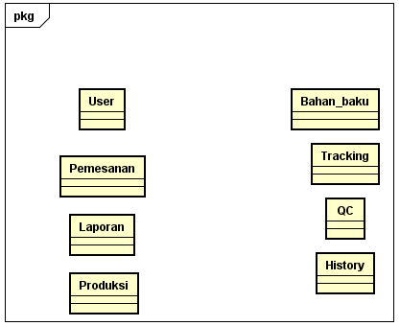

Gambar III. 15 Class Diagram Conceptual

### **3.3.8. Sequence Diagram Sistem Informasi Monitoring Produksi**

*Sequence diagram diagram* menggambarkan interaksi antar objek di dalam dan di sekitar sistem berupa pesan yang digambarkan terhadap waktu. *Sequence diagram diagram* terdiri dari objek (aktor, form, database) dan meiliki *lifeline* vertikal.

1. **Sequence Diagram Kelola User**

Sequence Diagram Kelola User merupakan alur yang menggambarkan respon sistem terhadap masukan (input) suatu proses yang dilakukan oleh aktor. Terdapat fungsi Tambah Data User, Edit Data User, Lihat Data User dan Hapus Data User.

1. **Sequence diagram tambah user**

Sequence Diagram Tambah User menggambarkan respon sistem terhadap proses tambah data user yang dilakukan oleh Admin. Sequence Diagram Tambah User dapat dilihat pada gambar III.16

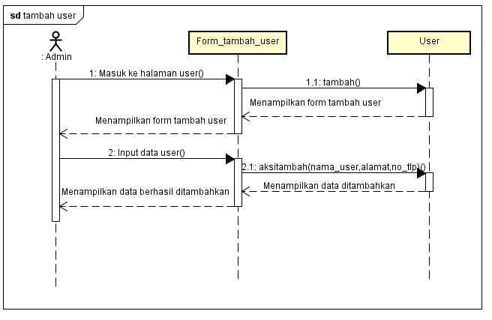

Gambar III. 16 Sequence diagram tambah user

1. **Sequence diagram edit user**

Sequence Diagram edit user menggambarkan respon sistem terhadap proses edit data user yang dilakukan oleh Admin. Sequence Diagram edit User dapat dilihat pada gambar III.17

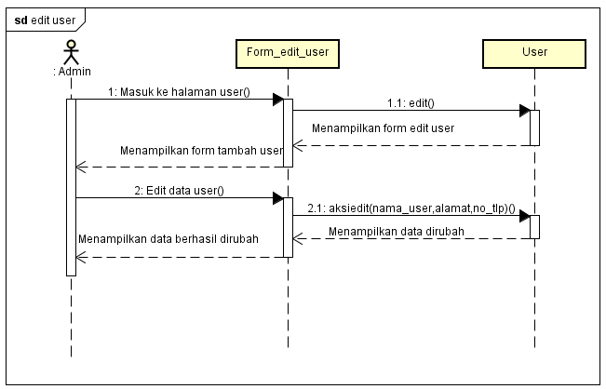

Gambar III. 17 Sequence diagram edit user

1. **Sequence diagram lihat user**

Sequence Diagram lihat user menggambarkan respon sistem terhadap proses lihat data user yang dilakukan oleh Admin. Sequence Diagram lihat User dapat dilihat pada gambar III.18

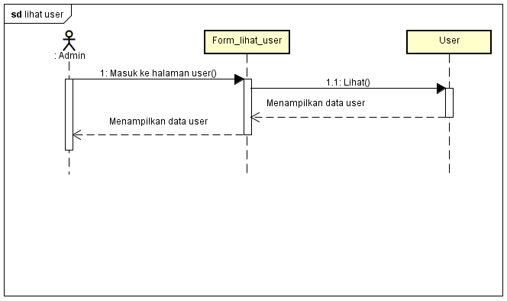

*Gambar III. 18 Sequence diagram lihat user*

1. **Sequence diagram hapus user**

Sequence diagram hapus user menggambarkan respok sistem terhadap proses hapus data user yang dilakukan oleh Admin. Sequence diagram hapus user dapat dilihat pada gambar III.19

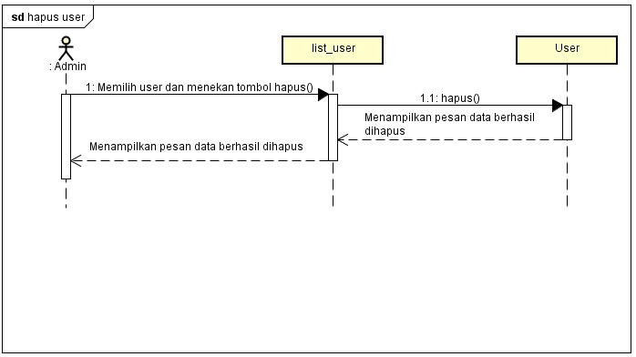

*Gambar III. 19 Sequence diagram hapus user*

1. **Sequence diagram kelola pemesanan**

Sequence Diagram Kelola Pemesanan merupakan alur yang menggambarkan respon sistem terhadap masukan (input) suatu proses yang dilakukan oleh aktor. Terdapat fungsi Tambah pesanan dan lihat pesanan.

1. **Sequence tambah pesanan**

Sequence diagram tambah pesanan menggambarkan respon sistem terhadap proses pemesanan yang dilakukan oleh Customer. Sequence diagram tambah pesanan dapat dilihat pada gambar III.20

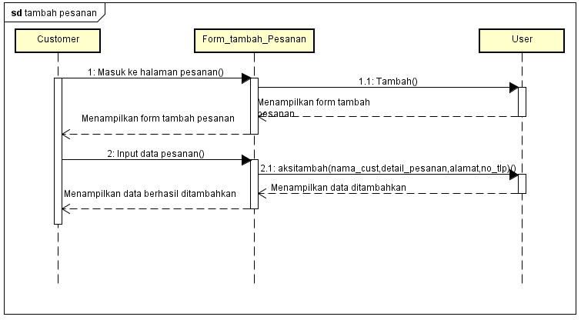

Gambar III. 20 Sequence diagram tambah pesanan

1. **Sequnce Lihat pesanan**

Sequence diagram lihat pesanan menggambarkan respon sistem terhadap proses lihat data pemesanan yang dilakukan oleh Customer. Sequence diagram lihat pesanan dapat dilihat pada gambar III.21

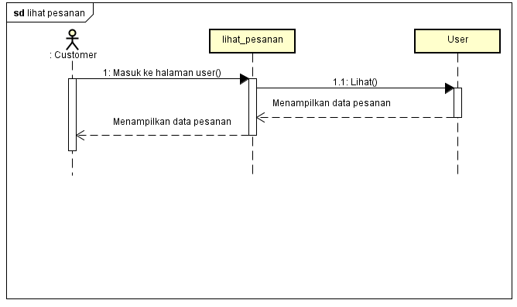

Gambar III. 21 Sequence Lihat pesanan

1. **Sequence diagram kelola jadwal produksi**

Sequence Diagram Kelola jadwal produksi merupakan alur yang menggambarkan respon sistem terhadap masukan (input) suatu proses yang dilakukan oleh aktor. Terdapat fungsi tambah jadwal, edit jadwal dan lihat jadwal.

1. **Sequence diagram tambah jadwal**

Sequence diagram tambah jadwal menggambarkan respon sistem terhadap proses pembuatan jadwal baru yang dilakukan oleh Produksi plan. Sequence diagram tambah jadwal produksi dapat dilihat pada gambar III.22

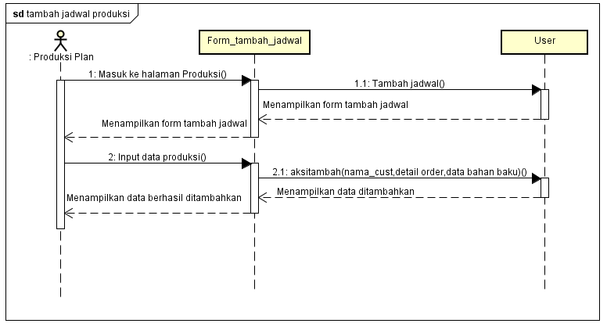

Gambar III. 22 Sequence tambah jadwal

1. **Sequence diagram edit jadwal produksi**

Sequence diagram edit jadwal menggambarkan respon sistem terhadap proses perubahan jadwal produksi yang dilakukan oleh Produksi plan. Sequence diagram edit jadwal produksi dapat dilihat pada gambar III.23

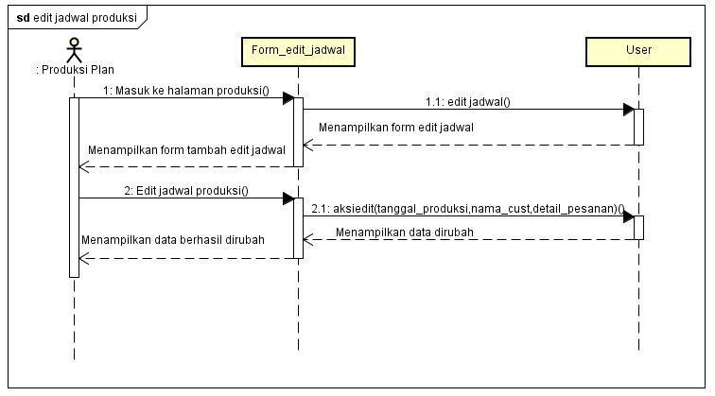

Gambar III. 23 Sequence edit jadwal

1. **Sequence diagram lihat jadwal produks**

Sequence diagram lihat jadwal menggambarkan respon sistem terhadap proses menampilkan jadwal produksi yang dilakukan oleh Produksi plan. Sequence diagram lihat jadwal produksi dapat dilihat pada gambar

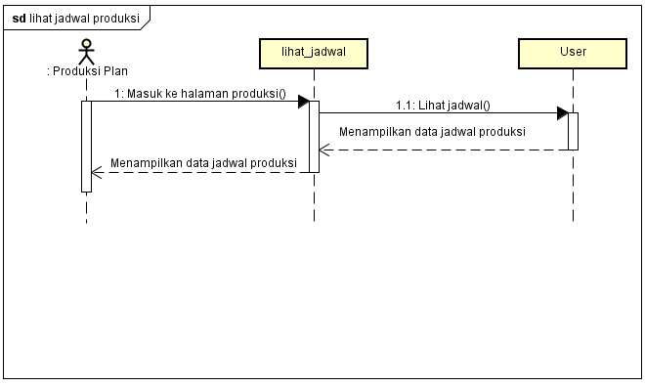

Gambar III. 24 Sequence Lihat Jadwal

1. **Sequence diagram kelola produksi**

Sequence Diagram Kelola produksi merupakan alur yang menggambarkan respon sistem terhadap masukan (input) suatu proses yang dilakukan oleh aktor. Terdapat fungsi update progress produksi dan lihat progress produksi.

1. **Sequence diagram update progress produksi**

Sequence diagram update progress produksi menggambarkan respon sistem terhadap proses progress produksi dilakukan oleh Bagian Produksi . Sequence diagram update progress produksi dapat dilihat pada gambar III.25

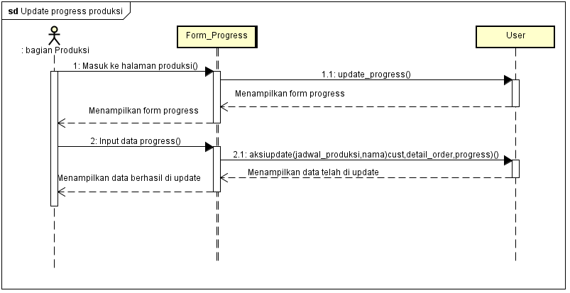

Gambar III. 25Sequence Update progress

1. **Sequence diagram lihat progress produksi**

Sequence diagram lihat progress produksi menggambarkan respon sistem terhadap lihat progress produksi dilakukan oleh Bagian Produksi . Sequence diagram lihat progress produksi dapat dilihat pada gambar III.26

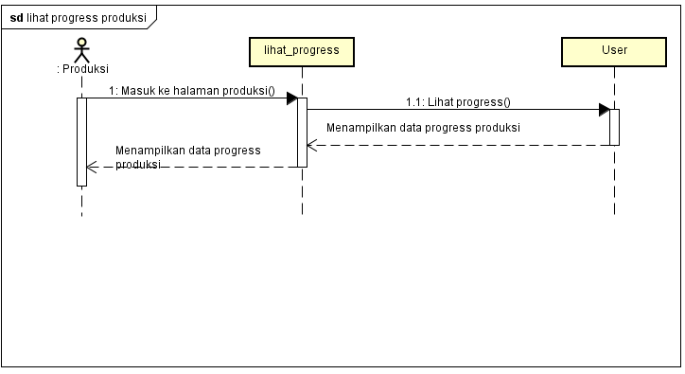

Gambar III. 26 Sequence lihat progress produksi

1. **Sequence diagram Kelola Stock bahan Baku**

Sequence Diagram Kelola Stock bahan baku merupakan alur yang menggambarkan respon sistem terhadap masukan (input) suatu proses yang dilakukan oleh aktor. Terdapat fungsi tambah stock dan lihat stock.

1. **Sequence diagram tambah stock bahan baku**

Sequence diagram tambah stock bahan baku menggambarkan respon sistem terhadap proses update stock bahan baku dilakukan oleh Bagian Gudang . Sequence diagram tambah bahan baku dapat dilihat pada gambar III.27

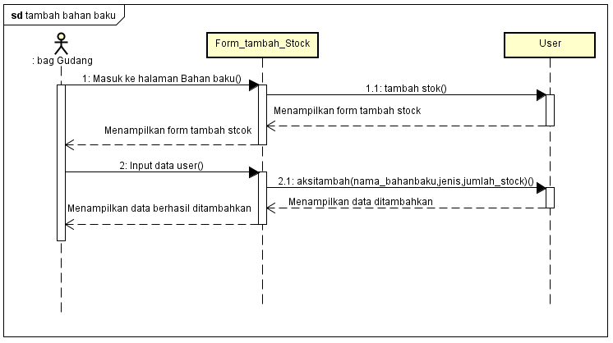

Gambar III. 27 Sequence tambah bahan baku

1. **Sequence diagram lihat data stock bahan baku**

Sequence diagram tambah stock bahan baku menggambarkan respon sistem terhadap proses update stock bahan baku dilakukan oleh Bagian Gudang . Sequence diagram tambah bahan baku dapat dilihat pada gambar III.28

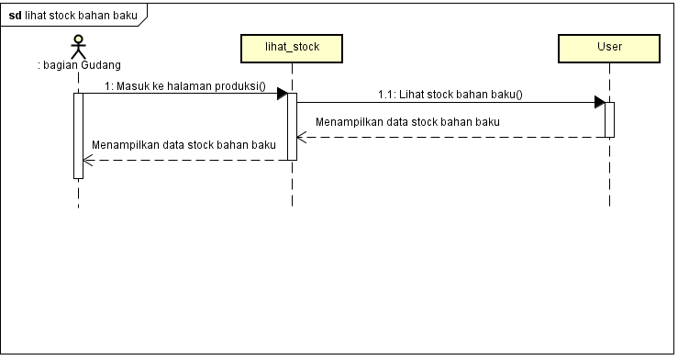

Gambar III. 28 Lihat Stock bahan baku

1. **Sequence diagram Kelola Laporan produksi**

Sequence Diagram Kelola laporan produksi merupakan alur yang menggambarkan respon sistem terhadap masukan (input) suatu proses yang dilakukan oleh aktor. Terdapat fungsi buat laporan dan lihat laporan.

1. **Sequence buat laporan**

Sequence diagram buat laporan menggambarkan respon sistem terhadap proses pembuatan laporan produksi dilakukan oleh manager produksi . Sequence diagram buat laporan dapat dilihat pada gambar III.29

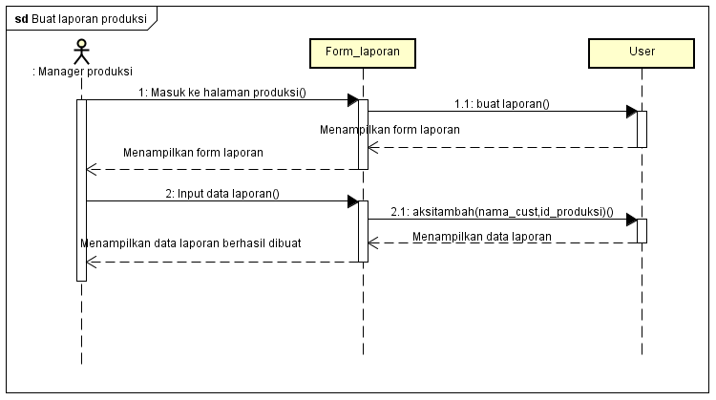

Gambar III. 29 Sequence buat laporan

1. **Sequence lihat laporan**

Sequence diagram lihat laporan menggambarkan respon sistem terhadap proses lihat laporan produksi dilakukan oleh manager produksi . Sequence diagram lihat laporan dapat dilihat pada gambar III.30

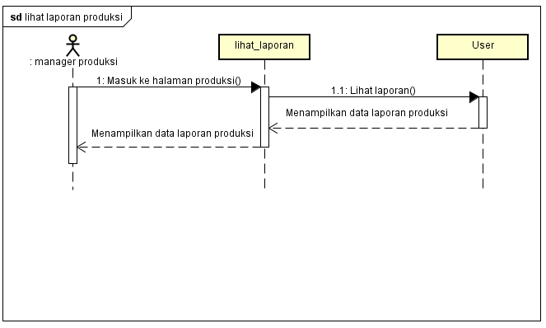

Gambar III. 30 Sequence Lihat Laporan

### **3.3.9. Class Diagram**

Class Diagram adalah model yang statis yang menggambarkan struktur dan deskripsi Class serta hubungan antar Class. Class menggambarkan method dan atribut yang dikerjakan

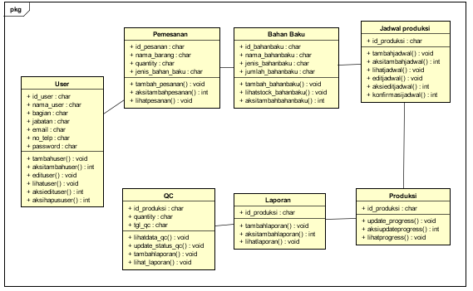

Gambar III. 31 Class Diagram

### **3.3.10. Perancangan Basis Data**

Media penyimpanan disebut dengan *database.* Berikut ini perancangan *database* untuk Sistem Informasi Monitoring Produksi pada CV Indotas yaitu tabel *user*, tabel pemesanan, tabel jadwal produksi, tabel produksi, tabel laporan, tabel bahan baku, tabel Qc.

##### **Tabel User**

|  |  |  |
| --- | --- | --- |
| Nama tabel | : | user |
| Jumlah field | : | 8 |

Tabel user digunakan untuk menyimpan data user yang dapat mengakses sistem. Berikut rancangan basis data user pada tabel

Tabel III.29 Database User

|  |  |  |  |  |  |
| --- | --- | --- | --- | --- | --- |
| No | Atribut | Tipe Data | Length | Index | Keterangan |
| 1 | Id | BigInt | 20 |  | Integer |
| 2 | nama | Varchar | 255 |  | Varchar |
| 3 | Username | Varchar | 255 |  | Varchar |
| 4 | email | Varchar | 255 |  | Varchar |
| 5 | Password | Varchar | 255 |  | Varchar |
| 6 | No_Telp | Varchar | 255 |  | Varchar |
| 7 | Status | Text | 30 |  | Varchar |
| 8 | Role | Text | 30 |  | Varchar |

##### **Tabel Pemesanan**

|  |  |  |
| --- | --- | --- |
| Nama tabel | : | Pemesanan |
| Jumlah field | : | 7 |

Tabel pemesanan digunakan untuk menyimpan data order yang akan dibuat. Berikut rancangan basis data member pada tabel III.25

Tabel III.30 perancangan basis data tabel Pemesanan

|  |  |  |  |  |  |
| --- | --- | --- | --- | --- | --- |
| No | Atribut | Tipe Data | Length | Index | Keterangan |
| 1 | Id | Number | 5 |  | Integer |
| 2 | Nama | Text | 100 |  | Varchar |
| 3 | Jenis_barang | Text | 50 |  | Varchar |
| 4 | Jenis_bahanbaku | Text | 50 |  | Varchar |
| 5 | no_telp | Text | 20 |  | Varchar |
| 6 | waktu_pemesanan | Date | 20 |  | Date |
| 7 | Qty | Text | 10 |  | Varchar |

##### **Tabel Bahan Baku**

|  |  |  |
| --- | --- | --- |
| Nama tabel | : | Bahan Baku |
| Jumlah field | : | 4 |

Tabel bahan baku digunakan untuk mengelola jumlah stock bahan baku yang tersedia . Berikut rancangan basis data kelola bahan baku pada tabel III.26

Tabel III.31 perancangan basis data tabel bahan baku

|  |  |  |  |  |  |
| --- | --- | --- | --- | --- | --- |
| No | Atribut | Tipe Data | Length | Index | Keterangan |
| 1 | Id | Number | 5 |  | Integer |
| 2 | id_jenis | Number | 5 |  | Integer |
| 3 | Jml_stock | Number | 5 |  | Integer |
| 4 | Status | Text | 30 |  | Varchar |

##### **Tabel Jadwal Produksi**

|  |  |  |
| --- | --- | --- |
| Nama tabel | : | Jadwal produksi |
| Jumlah field | : | 5 |

Tabel jadwal produksi dibuat untuk mengelola produksi yang disesuaikan dengan jadwal yang dibuat. Berikut rancangan basis data jadwal produksi pada tabel III.27

Tabel III.32 perancangan basis data tabel jadwal

|  |  |  |  |  |  |
| --- | --- | --- | --- | --- | --- |
| No | Atribut | Tipe Data | Length | Index | Keterangan |
| 1 | Id_pesanan | Number | 8 |  | Integer |
| 2 | Id_bahanbaku | Text | 100 |  | Varchar |
| 3 | harga | Text | 20 |  | Varchar |
| 4 | keterangan | Text | 255 |  | Varchar |
| 5 | waktu_produksi | Date | 20 |  | Date |

##### **Tabel Produksi**

|  |  |  |
| --- | --- | --- |
| Nama tabel | : | Produksi |
| Jumlah field | : | 4 |

Tabel produksi dibuat untuk pengelolaan produksi yang akan dilakukan sesuai dengan penjadwalan yang telah dibuat kemudian dilihat tracking progress produksi tersebut. Berikut rancangan basis data produksi pada tabel III.28

Tabel III.33 Perancangan basis data produksi

|  |  |  |  |  |  |
| --- | --- | --- | --- | --- | --- |
| No | Atribut | Tipe Data | Length | Index | Keterangan |
| 1 | Id_pesanan | Number | 8 |  | Integer |
| 2 | Id_Jadwal | Number | 8 |  | Integer |
| 3 | Id_bahanbaku | Number | 8 |  | Integer |
| 4 | Id_qty | Number | 8 |  | Integer |

##### **Tabel laporan**

|  |  |  |
| --- | --- | --- |
| Nama tabel | : | Laporan |
| Jumlah field | : | 3 |

Tabel laporan digunakan untuk menyimpan data laporan yang diberikan oleh setiap bagian. Berikut rancangan basis data laporan pada tabel III.29

Tabel III.34 Perancangan basis data laporan

|  |  |  |  |  |  |
| --- | --- | --- | --- | --- | --- |
| No | Atribut | Tipe Data | Length | Index | Keterangan |
| 1 | Id_laporan | Number | 5 |  | Integer |
| 2 | Tanggal_laporan | Date | 5 |  | Date |
| 3 | Jenis_laporan | Text | 50 |  | Varchar |

##### **Tabel QC**

|  |  |  |
| --- | --- | --- |
| Nama tabel | : | Qc |
| Jumlah field | : | 4 |

Tabel qc digunakan untuk menyimpan data laporan qc yang diberikan oleh bagian qc tiap produki. Berikut rancangan basis data laporan pada tabel III.30

Tabel III.35 Perancangan basis data tabel Qc

|  |  |  |  |  |  |
| --- | --- | --- | --- | --- | --- |
| No | Atribut | Tipe Data | Length | Index | Keterangan |
| 1 | Id_pemesanan | Number | 5 |  | Integer |
| 2 | Tanggal_laporan | Date | 5 |  | Date |
| 3 | Id_Produksi | Number | 8 |  | Integer |
| 4 | Id_qc | Number | 8 |  | Integer |

### **3.3.11. Perancangan Antarmuka Sistem Informasi Monitoring produksi CV Indotas**

Perancangan antarmuka sistem dalam pembuatan sistem atau aplikasi berfungsi sebagai gambaran yang nantinya akan dijadikan konten yang dilihat oleh pengguna serta untuk menggambarkan fungsi-fungsi atau fitur sistem yang akan dibuat.

1. Halaman Login

Antarmuka login merupakan tampilan awal untuk masuk ke system dengan dilakukan validasi serta verifikasi untuk menentukan hak ases user.

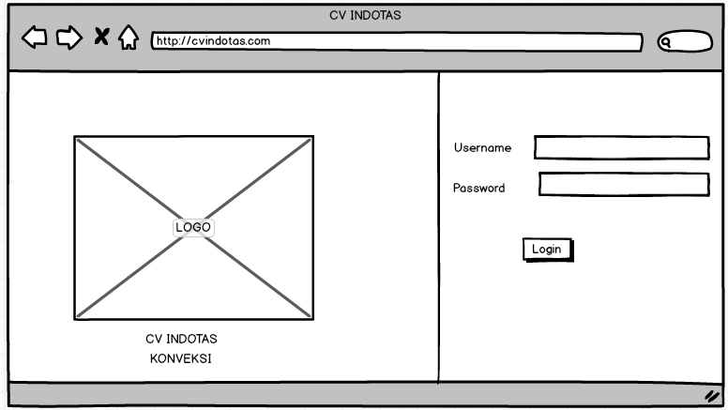

Gambar III. 32 Antarmuka Login

1. Antarmuka Halaman Kelola User

Antarmuka login merupakan tampilan kelola user sesuai dengan hak aksesnya yang didalamnya terdapat tambah user, edit user, lihat user dan hapus user.

1. Tambah User

Antarmuka tambah user menampikan Formulir untuk pengisian data yang kemudian akan di simpan di databse sebagai data baru.

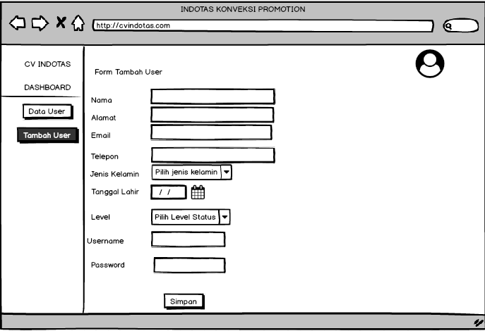

Gambar III. 33 Antarmuka Tambah user

b. Lihat User

Antarmuka lihat user menampilkan data-data yang sudah tersimpan dalam database kemudian dapat di kelola lagi dengan edit user dan hapus user. Dalam halaman lihat user menampilkan data yan sudah diisi dalam form tambah user diantaranya nama, alamat, telepon, email dll

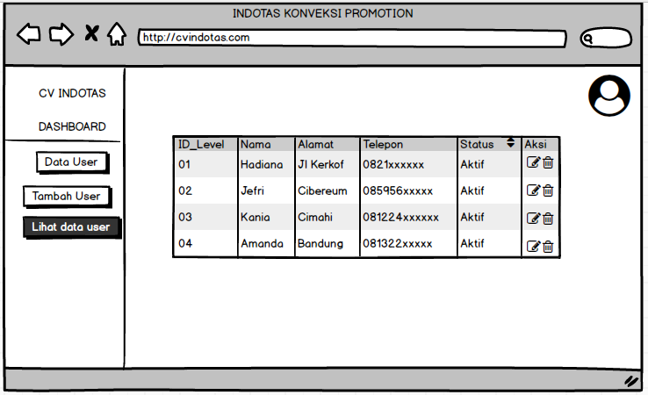

Gambar III. 34 Antarmuka Lihat User

c. Antarmuka edit data user

Antarmuka edit data user adalah halaman yang menampilkan detail data user yang kemudian dapat dirubah seperti Level, No telepon dll. Caranya dengan Klik tombol aksi Edit dan akan menampilkan halaman form yang dapat di edit dan di perbarui datanya.

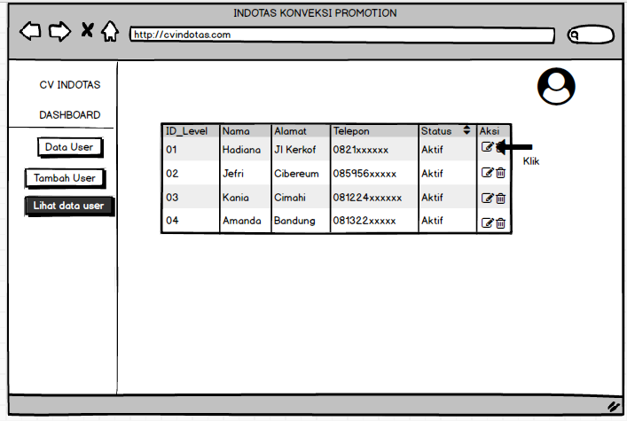

Gambar III. 35 antarmuka edit user

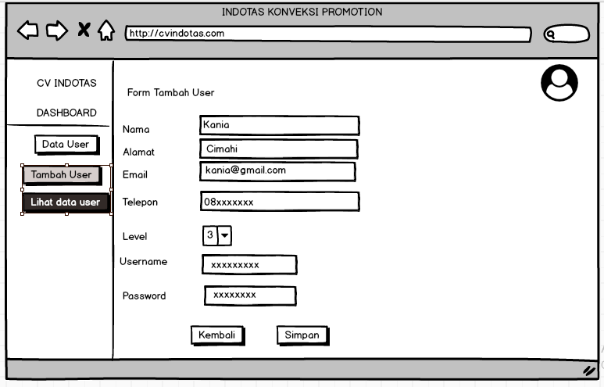

Gambar III. 36 antramuka edit user

d. Antarmuka Hapus User

Antarmuka hapus user menampilkan halaman aksi setelah Admin memilih akti hapus, namun ketika akan menghapus akan memunculkan pesan peringatan untuk menghapus data tersebut. Cara mengahpus data yaitu klik aksi hapus dan pilih Ya.

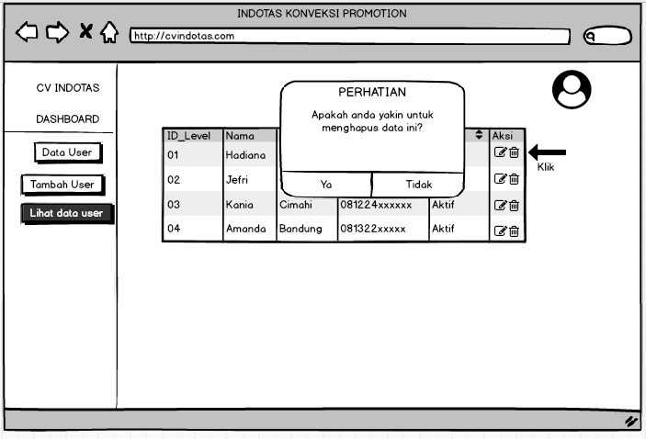

Gambar III. 37 Antarmuka Hapus User

1. Antarmuka Kelola Pemesanan

Antarmuka kelola pemesanan adalah halaman yang memunculkan kelola-kelola yang berkaitan dengan pesanan diantaranya, tambah pesanan dan lihat pesanan.

1. Antarmuka Tambah Pesanan

Antarmuka tambah pesanan adalah halaman yang menculkan form pesanan untuk ditambahkan dalam database meliputi nama pemesan, jenis kain, qty dll

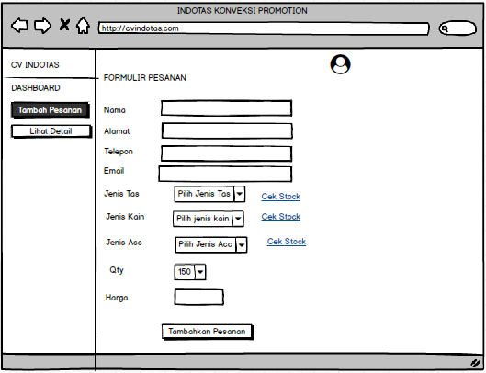

Gambar III. 38 Antarmuka tambah pesanan

1. Antarmuka Lihat Pesanan

Antarmuka Lihat pesanan adalaham halaman yang memunculkan data-data pesanan yang sudah masuk.

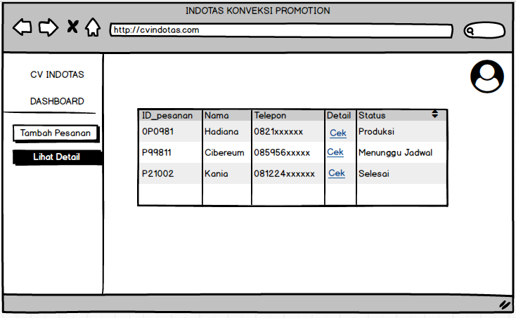

Gambar III. 39 Antarmuka lihat pesanan

4. Antarmuka Stock Bahan Baku

Antarmuka stock bahan baku adalah halaman yang menampilkan data stock bahan baku yang tersedia dalam database.

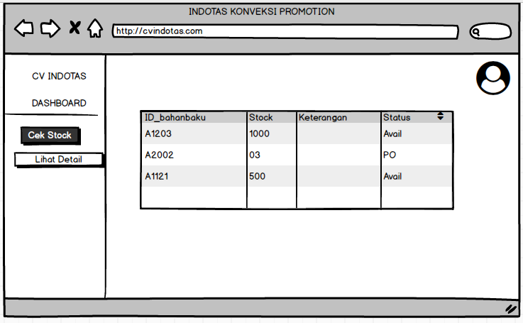

Gambar III. 40 Antarmuka Stock bahan baku

5. Antar Muka Penjadwalan Produksi

Antarmuka penjadwalan produksi adalah halaman yang menampilkan jadwal produksi yang dibuat untuk mempermudah proses produksi dengan teratur. User dapat mengelola jadwal dan dapat melihat jadwal yang dibuat.

1. Antarmuka tambah jadwal

Antarmuka tambah jadwal produksi memunculkan halaman form untuk membuat penjadwalab baru dalam database.

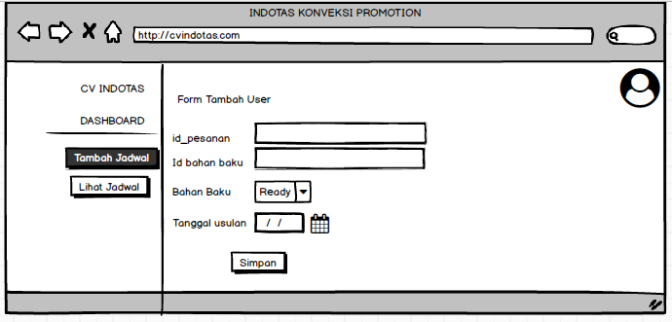

Gambar III. 41 Antarmuka tambah jadwal

1. Antarmuka Lihat Jadwal

Antarmuka lihat jadwal adalah halaman yang memunculkan detail jadwal yang sudah dibuat sebelumnya.

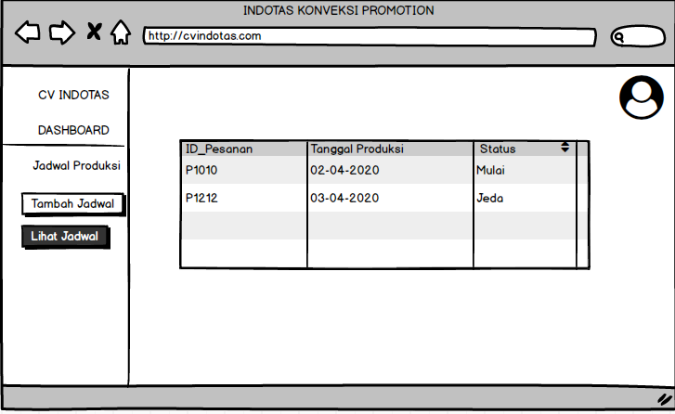

Gambar III. 42 Antarmuka Lihat Jadwal

6.Antarmuka kelola Laporan

Antarmuka kelola laporan adalah halaman yang memunculkan halaman untuk melihat dan mencetak laporan

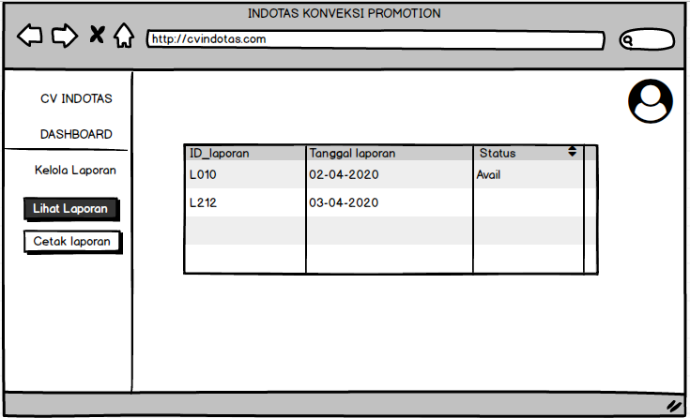

Gambar III. 43 Antarmuka kelola laporan

# **BAB IV PENGUJIAN DAN IMPLEMENTASI**

## **4.1 Implementasi**

Sebelum perangkat lunak di implementasikan sesuai dengan usulan , ada hal yang harus diperhatikan yaitu kebutuhan perangkat lunak. Pada penelitian ini pengujian dilakukan dengan menggunakan komputer sesuai dengan spesifikasi, mengingat akan memberikan kemudahan dalam melakukan pengujian aplikasi yang dibuat untuk menguji berdasarkan segi fungsional program. Dalam menerapkan hasil rancangan system dalam penelitian ini perangkat lunak berbasis web berdasarkan bahasa pemrograman PHP dengan editornya adalah Sublime Text dan menggunakan basis data MySQL dan Web Server Apache yang ada pada aplikasi XAMPP, Google Chrome/Mozilla Firefox sebagai media Web Browser, Laravel untuk PHP

### **4.1.1 Implementasi Basis Data**

Implementasi basis data dibangun berdasarkan perancangan basis data yang dibuat sebelumnya. Basis data yang dibutuhkan untuk diimplementasikan menggunakan perangkat lunak MySQL

1. **Implementasi Tabel User**

Rencana analisis dari tabel *user* ketika diimplementasikan sesuai dengan analisis yang dilakukan pada BAB III. Hasil implementasi dapat dilihat pada

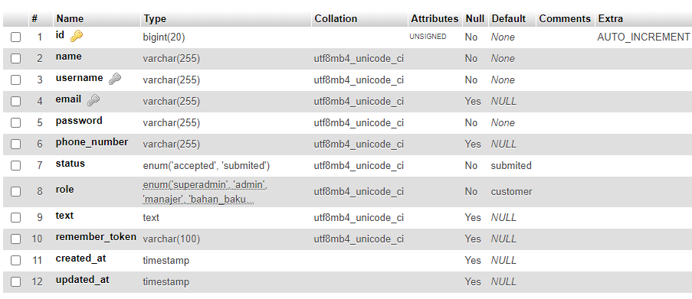*Gambar IV. 1 Implementasi tabel user*

1. **Implementasi Tabel bahan baku**

Rencana analisis dari tabel bahan baku ketika diimplementasikan sesuai dengan analisis yang dilakukan pada BAB III. Hasil implementasi dapat dilihat pada

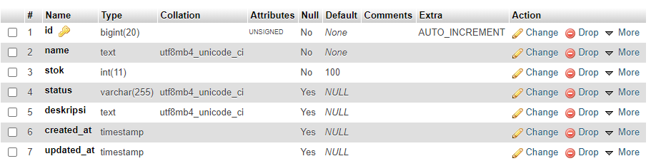

Gambar IV. 2 Implementasi Tabel Bahan Baku

1. **Implementasi Tabel Pesanan**

Rencana analisis dari tabel Pesanan ketika diimplementasikan sesuai dengan analisis yang dilakukan pada BAB III. Hasil implementasi dapat dilihat pada

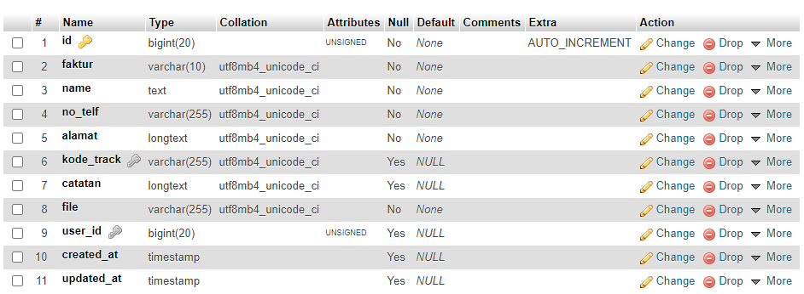

Gambar IV. 3 Implementasi Tabel Pesanan

1. **Implementasi tabel Produksi**

Rencana analisis dari tabel Produksi ketika diimplementasikan sesuai dengan analisis yang dilakukan pada BAB III. Hasil implementasi dapat dilihat pada

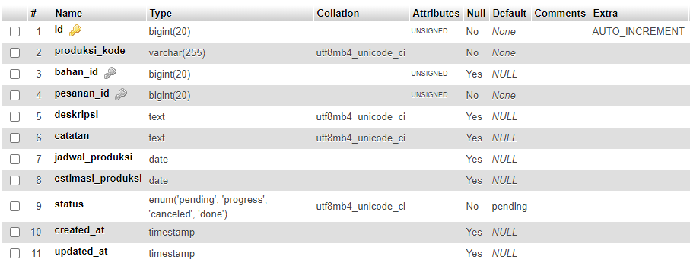

Gambar IV. 4 Implementasi Tabel Produksi

1. **Implementasi tabel Tracking**

Rencana analisis dari tabel Tracking ketika diimplementasikan sesuai dengan analisis yang dilakukan pada BAB III. Hasil implementasi dapat dilihat pada

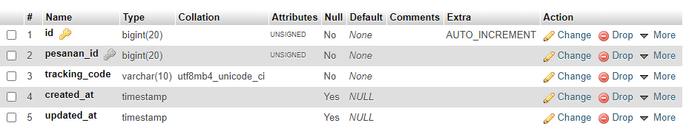

Gambar IV. 5 Implementasi Tracking

1. **Implementasi tabel Pemotongan**

Rencana analisis dari tabel Pemotongan ketika diimplementasikan sesuai dengan analisis yang dilakukan pada BAB III. Hasil implementasi dapat dilihat pada

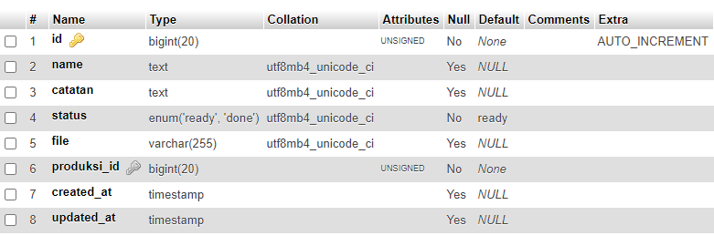

*Gambar IV. 6 Implementasi Tabel Pemotongan*

### **4.1.2 Implementasi Antar Muka**

1. **Halaman Login**

Antarmuka login merupakan tampilan awal yang muncul pada sistem. Pada antarmuka inilah dilakukan validasi dan verifikasi terhadap hak akses user diuji.

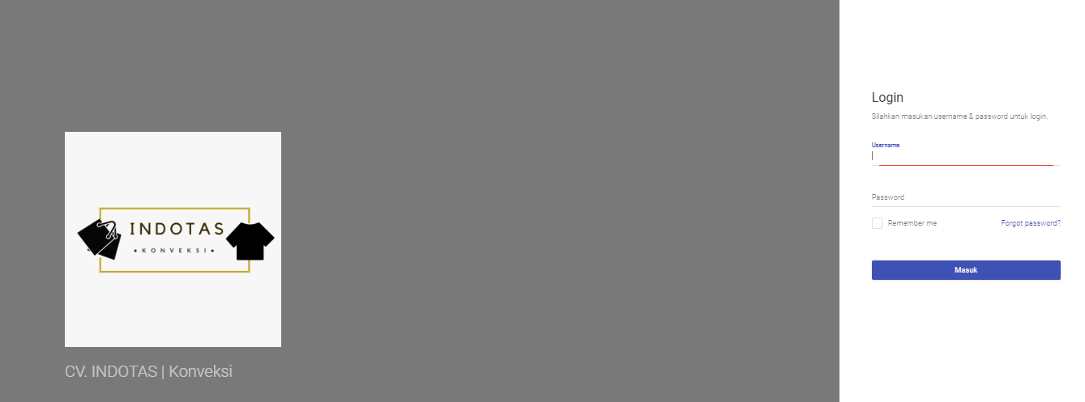

Gambar IV. 7 Implementasi Antarmuka halaman login

1. **Antarmuka Kelola User**

1. Tambah User

Antarmuka tambah user menampilkan form untuk pengisian data user yang ingin ditambahkan kedalam sistem.

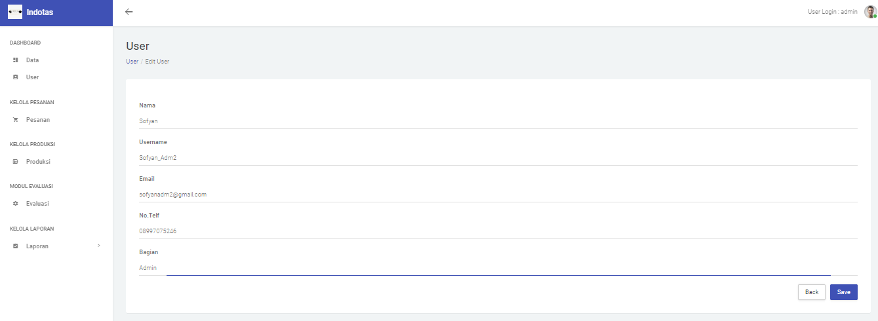

Gambar IV. 8 Implementasi Antarmuka tambah user

2. Edit User

Antarmuka edit user menampilkan form yang telah terisi data dari user yang dipilih untuk dapat diubah. Antarmuka ubah user terdapat pada.

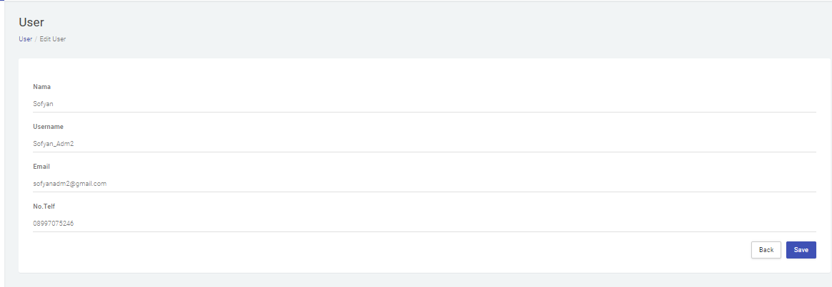

Gambar IV. 9 Implementasi Antarmuka halaman edit user

3.Hapus User

Antarmuka edit user menampilkan persetujuan data user yang akan dinonaktifkan atau dihapus. Antarmuka hapus user terdapat pada.

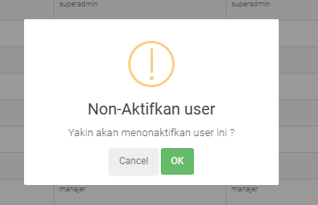

Gambar IV. 10 Implementasi Antarmuka halaman hapus user

4.Lihat User

Antarmuka lihat *user* akan menampilkan data dari *user*. Antarmuka lihat *user* terdapat pada gambar berikut

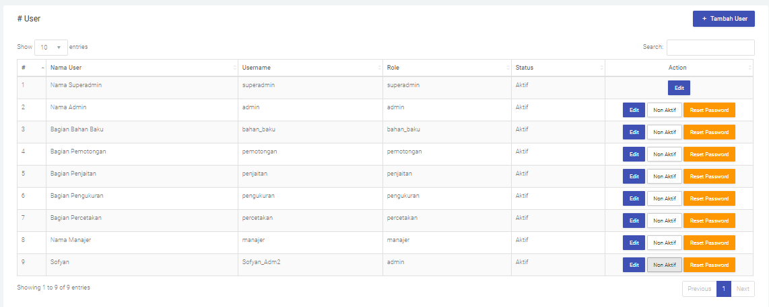

Gambar IV. 11 Implementasi Antarmuka halaman hapus user

c. **Antarmuka kelola pesanan**

1. Tambah pesanan

Antarmuka lihat pesanan menampilkan form untuk pengisian data pesanan yang ingin ditambahkan kedalam sistem.

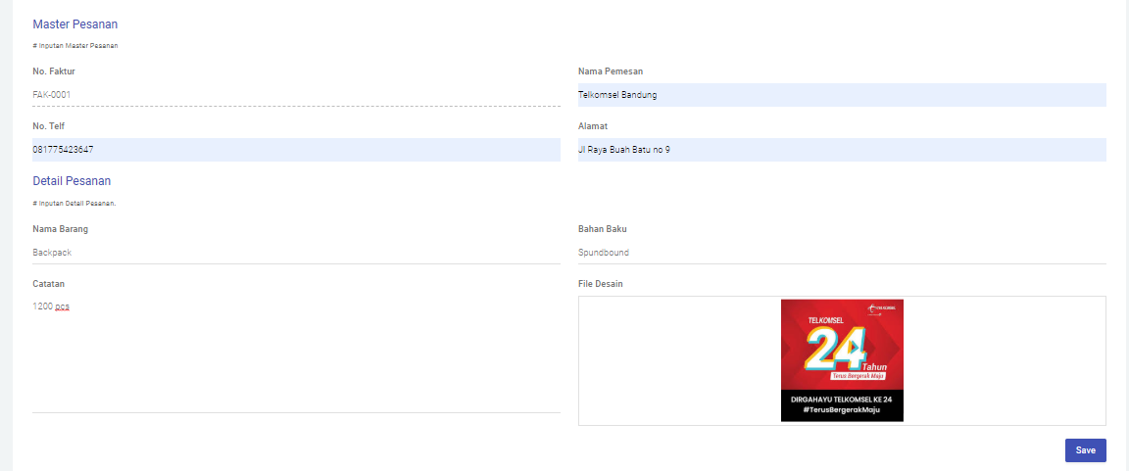

Gambar IV. 12 Implementasi Antarmuka halaman tambah pesanan

2. Lihat Pesanan

Antarmuka lihat pesanan menampilkan form untuk melihat data pesanan yang ingin sudah tercatat dalam sistem.

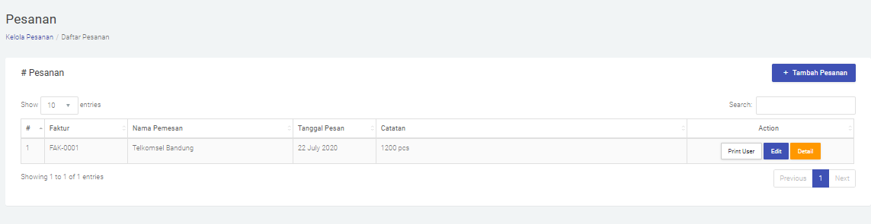

Gambar IV. 13 Implementasi Antarmuka halaman lihat data pesanan

**d. Kelola Produksi**

Antarmuka kelola produksi menampilkan data pesanan dan progress produksi yang sudah dilakukan.

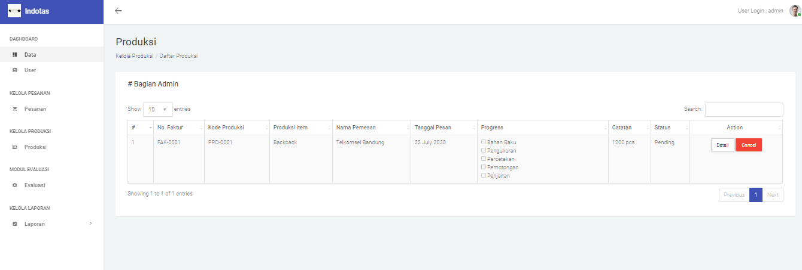

Gambar IV. 14 Implementasi Antarmuka halaman lihat data pesanan

**e. Kelola Bahan Baku**

Antarmuka kelola bahan baku menampilkan data bahan baku yang tersedia gudang.

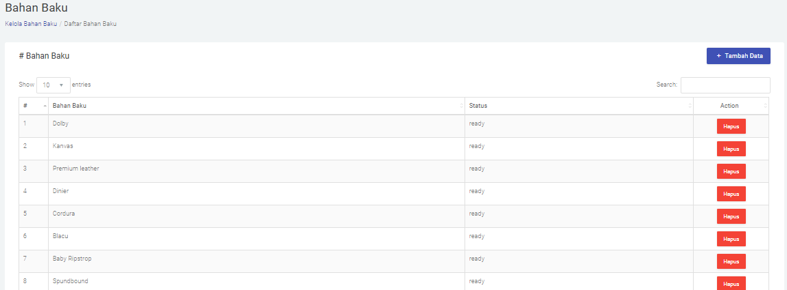

Gambar IV. 15 Implementasi Antarmuka halaman kelola data bahan baku

f. Kelola Tracking

Antarmuka kelola tracking menampilkan update progress produksi.

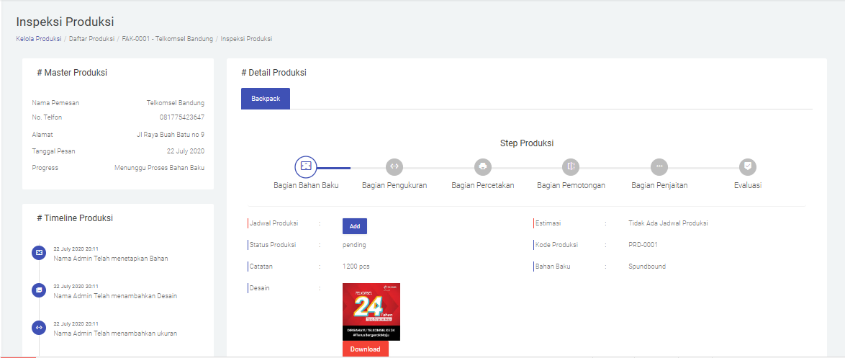

Gambar IV. 16 Antarmuka Kelola Tracking

g.Lihat Laporan

Antarmuka lihat laporan menampilkan data laporan yang akan di print atau di evaluasi .

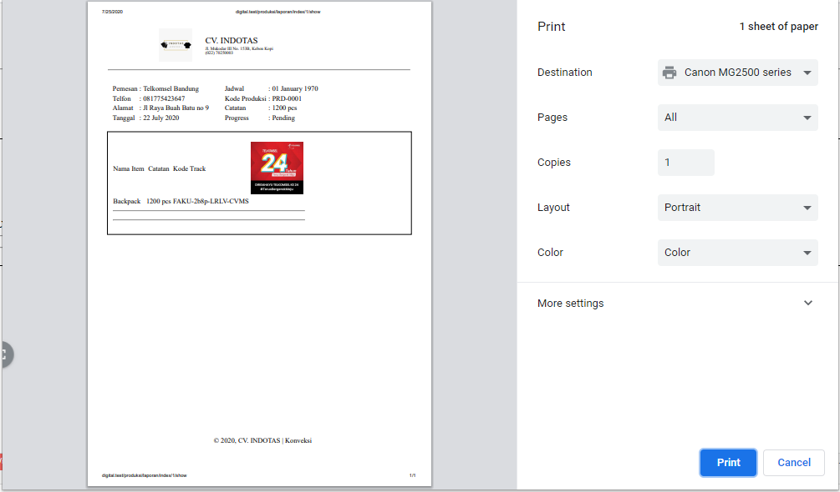

Gambar IV. 17 Antarmuka lihat laporan

## **4.2 Pengujian**

Pengujian perangkat lunak bertujuan untuk melihat kesesuaian antara hasil perancangan dengan tujuan yang diharapkan. Tujuan pengujian kualitas yaitu menentukan kategori keberhasilan dalam pengujian, merancang pengujian kualitas, pelaksanaan pengujian dan kesimpulan dari hasil pengujian kualitas. Teknik yang digunkan dalam pengujian ini adalah Blackbox yang mengacu pada segi fungsionalitas dan juga diterapkan metode whitebox. Dalam Pengujian Implementasi sistem pada Sistem Infomasi Monitoring Produksi pada CV Indotas diharapkan dapat sesuai dengan usulan sistem tersebut.

### **4.2.1 Pengujian Black Box**

Metode pengujian dengan Black-Box Testing merupakan sebuah teknik pengujian perangkat lunak yang berfokus pada spesifikasi fungsional dari perangkat lunak yang sudah dibuat.

### **4.2.2 Tahapan Pengujian**

Tahapan pengujian yang dilakukan terhadap perangkat lunak dalam penelitian tugas akhir ini meliputi kegiatan seperti dibawah ini:

1. Menentukan tujuan pengujian.
2. Perancangan pengujian
3. Pelaksanaan pengujian
4. Kesimpulan dan evaluasi

### **4.2.3 Pengelompokan Proses Berdasarkan *Use case***

Pengelompokkan proses dilakukan berdasarkan Business Use case yang telah dirancang pada Bab III yang di dalamnya terdapat Use case, Business Use case tersebut adalah sebagai berikut:

* + - * 1. Kelola User

1. Tambah User
2. Edit User
3. Lihat User
   * + - 1. Kelola Pesanan
4. Tambah pesanan
5. Lihat Pesanan
   * + - 1. Kelola jadwal Produksi
6. Buat jadwal produksi
7. Lihat Jadwal produksi
   * + - 1. Kelola Bahan Baku
8. Lihat data stock
9. Tabah data stock
   * + - 1. Kelola Produksi
10. Lihat Progress
11. Buat laporan
    * + - 1. Kelola Laporan
12. Lihat Laporan
13. Cetak Laporan
    * + - 1. Kelola QC

1) Buat laporan

### **4.2.4 Tujuan Pengujian Kualitas**

Tujuan pengujian kualitas perangkat lunak Sistem Monitoring Produksi Cv Indotas dapat dilihat pada tabel berikut :

Tabel IV 1 Tujuan pengujian Kualitas

|  |  |  |
| --- | --- | --- |
| NO | Proses | Tujuan |
| 1 | Kelola User | Melakukan pengujian terhadap fungsi kelola yang didalamnya terdapat tambah user, edit user, lihat user dan hapus user. |
| 2 | Kelola Pesanan | Melakukan pengujian pada fungsi yang didalamnya terdapat tambah pesanan , lihat pesanan dan edit pesanan. |
| 3 | Kelola bahan baku | Melakukan pengujian terhadap fungsi kelola bahan baku yang didalamnya terdapat tambah stok dan lihat stock. |
| 4 | Kelola produksi | Melakukan pengujian terhadap fungsi kelola produksi untuk melihat progres produksi yang dilakukan, terdapat fungsi tambah produksi, lihat produksi. |
| 5 | Kelola Qc | Melakukan pengujian terhadap fungsi kelola QC yang menentukan kualitas dari produk yang dihasilkan dengan fungsi tambah QC. |
| 6 | Kelola Tracking | Melakukan pengujian terhadap fungsi kelola tracking sebagai pemantau progress produksi. Pada fungsi ini hanya terdapat satu fungsi yaitu lihat tracking. |
| 7 | Kelola laporan | Melakukan pengujian terhadap fungsi kelola laporan diantaranya lihat laporan dan cetak laporan. |
| 8 | Kelola history | Melakukan pengujian terhadap kelola history untuk mendapat evaluasi mengenai suatu kegiatan produksi. Dalam fungsi ini hanya ada fungsi lihat history. |

### **4.2.5 Kategori Keberhasilan Pengujian**

Penentuan kategori dalam pengujian kualitas pada sistem ini dibagi menjadi 3 kategori, yaitu:

1. Sesuai

Jika perangkat lunak yang diuji kualitasnya sesuai dengan tujuan perencanaan dan kegunaannya, maka termasuk dalam kategori sesuai.

1. Tidak Sesuai

Jika perangkat lunak yang diuji kualitasnya tidak sesuai dengan tujuan perencanaan dan kegunaannya, maka termasuk dalam kategori tidak sesuai.

1. Catatan

Jika perangkat lunak yang diuji kualitasnya sesuai akan tetapi dengan catatan yang diberikan, maka termasuk kedalam kategori sesuai dengan catatan.

### **4.2.6 Skenario Pengujian**

Skenario pengujian kualitas terhadap perangkat lunak yang dibangun dijadikan acuan dalam melakukan pengujian kualitas perangkat lunak. Perancangan kasus uji dapat dilihat pada

Tabel IV 2 Skenario pengujian

| *Use case* | Kode Uji | Kasus Uji | Tujuan |
| --- | --- | --- | --- |
| Kelola User | KU-01-Tambah User | Input data uji secara tidak lengkap. | Menghindari data yang tidak lengkap dalam database. |
| Memasukan data dengan format sesuai . | Menguji fungsi tambah user. |
| KU -02-Edit User | Input data uji secara tidak lengkap. | Menghindari data yang tidak lengkap dalam database |
| Memasukan data dengan format sesuai | Menguji fungsi edit user. |
| KU 03-Lihat User | Melihat data user yang sudah berhasil diinput dalam sistem. | Melakukan pengujian terhadap fungsi lihat user. |
|  | KU -04-Hapus User | Menghapus user dengan klik fungsi hapus. | Menghindari data terhapus secara langsung. |
| Menghapus user dengan klik button persetujuan untuk menghapus user. | Melakukan pengujian untuk menghaspus data user dari sistem. |
| Kelola Pesanan | PM-01-Tambah Pesanan | Input data pesanan sesuai dengan format sistem. | Menghindari kesalahan data atau data yang kurang. |
| PM -02-Lihat Pesanan | Melihat data pesanan yang sudah berhasil diinput ke sistem. | Melakukan pengujian terhadap fungsi lihat pesanan. |
|  | PM -03-Hapus Pesanan | Menghapus data pesanan. | Melakukan pengujian terhadap fungsi hapus pesanan |
| Kelola Produksi | KP-01-Tambah Jadwal | Input data sesusi dengan format. | Menguji fungsi tambah jadwal produksi sesuai dengan data yang diinput. |
|  | Input data tidak lengkap. | Melakukan pengujian terhadap fungsi tambah jadwal. |
| KP-02-Edit Jadwal | Input data uji secara tidak legkap. | Menghindari diprosesnya penyimpanan data yang tidak lengkap. |
| Input data uji yang sama dengan sebelumnya. | Melakukan pengujian terhadap fungsi Edit jadwal |
| KP-03-Lihat Jadwal | Melihat data jadwal produksi yang diinput pada sistem. | Melakukan pengujian terhadap fungsi lihat jadwal. |
| Kelola bahan baku | BK-01-Update bahan baku | Input bahan baku yang sudah ada dengan data sesuai format. | Menghindari kesalahan untuk merubah data bahan baku. |
| BK-02-Lihat stock bahan baku | Melihat data bahan baku yang sudah tercatat dalam sistem. | Menguji fungsi lihat stock bahan baku pada sistem. |
| Kelola Tracking | KT01 – Lihat Progress | Melihat progress produksi sesuai dengan data yang sudah diinput dengan benar. | Menguji fungsi lihat progress produksi. |
|  |  |  |
| Kelola Laporan | KL-01 – Lihat laporan | Melihat laporan dari data kegiatan produksi yang diinput secara benar pada sistem. | Menguji fungsi lihat laporan pada sistem. |
| KL-02 Cetak laporan | Mencetak laporan dengan memilih dalah datu laporan yang sudah terisimpan dalams sistem. | Menghindari mencetak laporan secara random. |

### **4.2.7 Pelaksanaan Pengujian**

Pada tahap ini dilakukan proses pengujian terhadap kualitas system yang sudah dibangun, dimana pengujian ini dibuat berdasarkan skenario pengujian yang telah dibuat.

Tabel IV 3 Pengujian

| Kode Uji | Fitur | Data Masukan | Hasil yang Diharapkan | Hasil yang didapatkan | Hasil |
| --- | --- | --- | --- | --- | --- |
| SK-01 | Tambah User | Input data  Nama : Hamis  Username ; Adm2  Email: [hamishadm2@gmail.com](mailto:hamishadm2@gmail.com)  No.telf: kosong  Bagian : Admin | Menampilkan notifikasi masukkan tidak boleh kosong |  | Sesuai |
|  |  | Input data  Nama : Hamis  Username ; Adm2  Email: [hamishadm2@gmail.com](mailto:hamishadm2@gmail.com)  No.telf: 08997075246  Bagian : Admin | Data dapat tersimpan. |  | Sesuai |
| SK-02 | Edit User | Merubah email dengan hamishadm22@gmail.com | Berhasil merubah nomor email. |  | Sesuai |
| SK-03 | Lihat User |  | Mnampilkan data user |  | Sesuai |
| SK-04 | Hapus user |  | Menampilkan notifikasi sebelum data dihapus. |  | Sesuai |
| SK-05 | Tambah Pesanan | Input data:  Nama pemesan : PDAM KOTABARU  No telf: 085956597380  Alamat: Kotabaru Parahyangan No 45 Blok A4  Nama barang: Tottebag  Bahan baku : Canvas  Catatan 100pcs  Design : | Berhasil menambahkan data |  | Sesuai |
| SK-06 | Edit Pesanan | Input data:  Nama pemesan : PDAM KOTABARU  No telf: 085956597380  Alamat: Kotabaru Parahyangan No 45 Blok A4  Nama barang: Tottebag  Bahan baku : Canvas  Catatan 3000pcs  Design : | Data berhasil diubah |  | Sesuai |
| SK-07 | Lihat Pesanan |  | Menampilkan data pesanan |  | Sesuai |
| SK-08 | Tambah Jadwal produksi | Memilih tanggal yang sudah berlalu. | Tidak dapat di proses. |  | Sesuai |
|  |  | Menambah jadwal  Tanggal : 29 juli 2020 | Notifikasi jadwal berhasil di update |  | Sesuai |
| SK-09 | Lihat Jadwal |  | Menampilkan jadwal |  | Sesuai |
| SK-10 | Lihat Stock bahan baku |  | Menampilkan data bahan baku |  | Sesuai |
| SK-11 | Tambah bahan baku | Menambah data bahan baku dnegan input  Nama : premium canvas | Notifikasi data berhasil diterinput |  | Sesuai |
| SK-12 | Update produksi | Menambahkan konfirmasi produksi selesai dilakukan | Data terupdate |  | Sesuai |
| SK-13 | Lihat Progress |  | Menampilkan data progress. |  | Sesuai |
| SK-14 | Lihat laporan Produksi |  | Menampilkan data laporan produksi |  | Sesuai |
| SK-15 | Cetak laporan produksi |  | Laporan Produksi yang dipilih muncul. |  | Sesuai |

### **4.2.8 Kesimpulan Pengujian**

Melihat hasil pengujian yang telah dilakukan dengan memasukkan data ke dalam sistem, maka dapat dihitung persentase kesesuaian sistem dengan fungsi kesesuaian sebagai berikut:

Jumlah Kode Uji = 21 Kode Uji

Kode Uji dengan Hasil Sesuai = 19 Kode Uji

Kode Uji dengan Hasil Tidak Sesuai = 2 Kode Uji

Persentase = 100 % * kode uji hasil yang sesuai / jumlah kode uji.

Dari hasil perhitungan fungsi kesesuaian sistem dapat disimpulkan bahwa pengujian terhadap perangkat lunak Sistem Informasi Monitoring produksi barang konvekasi pada CV Indotas menggunakan *Black Box Testing* telah berjalan sesuai dengan spesifikasi yang telah ditetapkan dengan Persentase 90,48% memenuhi spesifikasi.

### **4.2.9 UAT (User Acceptance Test)**

Untuk melakukan pengujian terhadap user dilakukan dengan 21 skenario uji untuk 4 tipe user yaitu admin, bagian bahan baku, bagian produksi dan manager produksi.

1. **Admin**

Pengujian yang dilakukan pada proses user acceptance test oleh Admin adalah pengujian yang dibuat sesuai dengan modul yang dapat di akses oleh admin. Dalam pengujian ini admin mendapatkan 4 kasus uji yaitu tambah user, ubah user, lihat user dan hapus user. Tabel pengujian dapat dilihat pada Tabel IV.4

Tabel IV 4 UAT Admin

| *Use case* | Kode Uji | Hasil | | |
| --- | --- | --- | --- | --- |
| Sesuai | Tidak Sesuai | Catatan |
| Kelola User | KU01-Tambah User | √ |  |  |
| KU02-Ubah User | √ |  |  |
| KU03-Lihat User | √ |  |  |
|  | KU04-lihat Detail User | √ |  |  |

Dari tabel IV.4 dapat disimpulkan bahwa pengujian yang dilakukan oleh Admin sangat sesuai dengan yang diharapkan. Pengujian oleh Admin mendapatkan hasil 100% dari 4 kasus uji yang disediakan.

1. **Bagian Bahan Baku**

Pengujian yang dilakukan pada proses user acceptance test oleh Bagian Bahan baku adalah pengujian yang dibuat sesuai dengan modul yang dapat di akses oleh aktor bagian bahan baku. Dalam pengujian ini aktor mendapatkan 3 kasus uji yaitu tambah stock, lihat stock dan hapus bahan baku. Tabel pengujian dapat dilihat pada Tabel IV.5

Tabel IV 5 UAT Bagian Bahan Baku

| *Use case* | Kode Uji | Hasil | | |
| --- | --- | --- | --- | --- |
| Sesuai | Tidak Sesuai | Catatan |
| Kelola Bahan Baku | BK01-Tambah Stock | √ |  |  |
| BK02-Lihat Stock | √ |  | "Ketika masuk ke halaman verifikasi status mohon berikan penambahan file bukti data stock “ |
| BK-03-Hapus Bahan Baku | √ |  |  |

Dari tabel IV.5 dapat dilihat dalam pengujian yang dilakukan oleh bagian bahan baku mendapatkan hasil yang sesuai dengan yang diharapkan. Terdapat komentar untuk penambahan fungsi upload file sebagai bukti bahan baku tersedia atau tidak untuk proses produksi.

1. Bagian Produksi

Pengujian yang dilakukan pada proses user acceptance test oleh Bagian Produksi adalah pengujian yang dibuat sesuai dengan modul yang dapat di akses oleh aktor bagian produksi. Dalam pengujian ini aktor mendapatkan 9 kasus uji yaitu tambah produksi, lihat produksi, hapus produksi, tambah history, lihat history, verifikasi history, tambah qc, lihat qc, dan verifikasi qc. Tabel pengujian dapat dilihat pada Tabel IV.6

Tabel IV 6 UAT Bagian Produksi

| *Use case* | Kode Uji | Hasil | | |
| --- | --- | --- | --- | --- |
| Sesuai | Tidak Sesuai | Catatan |
| Kelola Produksi | KP-01-Tambah Produksi | √ |  |  |
| KP-02-Hapus Produksi | √ |  |  |
| KP-03-Lihat Produksi | √ |  |  |
|  | KP-04-Tambah History | √ |  |  |
|  | KP-05-Lihat History | √ |  |  |
|  | KP-06-Verifikasi History |  | √ | “Tambahkan fungsi notifikasi agar mempermudah melihat daya yang harus di verifikasi” |
|  | KP-07-Tambah Qc | √ |  |  |
|  | KP-08-Lihat Qc | √ |  |  |
|  | KP-09-Verifikasi Qc | √ |  |  |

Dari tabel IV.6 dapat dilihat dalam pengujian yang dilakukan oleh bagian produksi ada satu kasus uji yaitu KP06-Verifikai history belum mendapatkan hasil yang sesuai. Ketidaksesuaian tersebut dikarenakan pada saat bagian produksi melihat halaman verifikasi history tidak ditemukan fungsi notifikasi dimana fungsi tersebut sangat membantu memberikan peringatan kepada aktor apabila ada data yang harus atau belum diverifikasi.

1. Manager Produksi

Pengujian yang dilakukan pada proses user acceptance test oleh Manager Produksi adalah pengujian yang dibuat sesuai dengan modul yang dapat di akses oleh aktor manager produksi. Dalam pengujian ini aktor mendapatkan 2 kasus uji yaitu lihat laporan dan cetak laporan. Tabel pengujian dapat dilihat pada Tabel IV.7

Tabel IV 7 UAT Manager Produksi

| *Use case* | Kode Uji | Hasil | | |
| --- | --- | --- | --- | --- |
| Sesuai | Tidak Sesuai | Catatan |
| Kelola Laporan | KL-01-Lihat Laporan | √ |  |  |
| KL-02-Cetak Laporan |  | √ | “Tambahkan format PDF pada laporan”  “Pada saat melakukan print laporan, 2 laporan tidak dapat di print yaitu laporan pesanan dan laporan evaluasi” |

Dari tabel IV.7 dapat dilihat dalam pengujian yang dilakukan oleh manager produksi ada satu kasus uji yaitu KL-02-Cetak Laporan belum mendapatkan hasil yang sesuai. Ketidaksesuaian tersebut dikarenakan pada saat manager produksi ingin melakukan cetak laporan pesanan dan laporan evaluasi tidak dapat dilakukan sesuai dengan yang diharapkan. Selain itu terdapat catatan untuk penambahan format Pdf pada laporan agar dapat dikirim via email.

### **4.2.10 Hasil Pengujian UAT (User Aceptance Test)**

User acceptace test adalah pengujian yang dilakukan oleh pengguna sistem yang dibuat. Tes membuktikan bahwa perangkat lunak telah dibuat untuk memenuhi kebutuhan pengguna. Tes ini telah melewati 21 kode uji untuk empat aktor, yaitu, admin, bahan baku, produksi, dan manajer. Hasiluser acceptance test dapat dilihat pada tabel IV.8

Tabel IV 8 UAT

|  |  |  |  |  |
| --- | --- | --- | --- | --- |
| **No** | **User/Tester** | **Acceptance Rate** | **Notable comments** | **User description** |
| 1. | Admin | (4 dari 4)  100% | "Saya masih kesulitan mengunggah file untuk menambah pesanan." | -Dua pengguna  -Jeniskelamin perempuan  -Lulusan SMA |
| “2. | Bagian bahan Baku | (3 dari 3)  100% | "Ini cukup bagus dan dapat dimengerti, tetapi ketika masuk ke halaman verifikasi status mohon berikan penambahan file untuk bukti data stock “ | -Dua pengguna  -Jender: Laki-laki  - Lulusan SMA |
| 3. | Departemen produksi | (8 dari 9)  88,88% | "Tambahkan fitur notifikasi untuk pengingat verifikasi” | -Delapan pengguna  -Jenis Kelamin:  Pria 6  Wanita 2  - Lulusan SMA |
| 4. | Manager | (1 dari 2)  50% | "Laporannya bagus, tapi saya ingin menambahkan format pdf."  “Laporan pesanan dan evaluasi belum bisa dicetak” | -Satu pengguna  -Jenis Kelamin: Laki-laki  - Lulusan Sekolah SMK |
|  | **Avg Acceptance** | **84,72%** |  |  |

# **BAB V** **KESIMPULAN DAN SARAN**

## **Kesimpulan**

Kesimpulan pada penelitian ini adalah sistem dibuat dan diuji dengan metode black box dan pengujian pengguna terhadap 4 user dan dapat disimpulkan user dapat menerima sistem ini dan menerapkan sistem pemantauan proses produksi di perusahaan kecil dengan persentase hampir mendekati 90%, yang berarti pengguna telah memberikan kepercayaan kepada para peneliti untuk dapat mengembangkan penelitian ini dengan lebih baik. Implementasi sistem pemantauan proses produksi dapat membantu masalah yang terjadi di perusahaan sebagaimana dibuktikan dalam tabel pengujian yang dibuat untuk menghasilkan penerimaan persentase rata-rata sebesar 84,72% dengan tingkat penerimaan terbesar yaitu pada bagian departemen produksi sebesar 88,88%. Hasil pengujian ini membuktikan bahwa sistem sangat membantu perusahaan untuk pemantauan produksi meskipun terdapat saran-saran untuk evaluasi sistem yang lebih berkembang.

## **Saran**

Hasil dari penelitian yang telah dilaksanakan, terdapat beberapa saran yang dapat dikembangkan untuk membangun sistem di masa yang akan datang diantaranya:

1. Memperluas sistem ini menjadi sebuah sistem yang dapat diintegrasikan dengan modul lain atau sistem yang terpisah dengan menggunakan teknologi API (application Programming Interface) terhadap sistem pembayaran dan sistem penjadwalan produksi.

# **Referensi**

[1] C. V Savana, I. Santikarama, J. Informatika, and F. Sains, “Perancangan Sistem Informasi Monitoring Produksi,” *Snia*, vol. 4, no. Oktober, pp. C47-52, 2020.

[2] Z. X. Guo, E. W. T. Ngai, C. Yang, and X. Liang, “An RFID-based intelligent decision support system architecture for production monitoring and scheduling in a distributed manufacturing environment,” *Int. J. Prod. Econ.*, vol. 159, pp. 16–28, 2015, doi: 10.1016/j.ijpe.2014.09.004.

[3] R. Y. Zhong, L. Wang, and X. Xu, “An IoT-enabled Real-time Machine Status Monitoring Approach for Cloud Manufacturing,” *Procedia CIRP*, vol. 63, pp. 709–714, 2017, doi: 10.1016/j.procir.2017.03.349.

[4] J. Of *et al.*, “Cloaking malware with the trusted platform module,” *Fuel*, vol. 17, no. 1, p. 115680, 2019, doi: 10.1016/j.procir.2017.03.349.

[5] A. R. Frost, C. P. Schofield, S. A. Beaulah, T. T. Mottram, J. A. Lines, and C. M. Wathes, “A review of livestock monitoring and the need for integrated systems,” *Comput. Electron. Agric.*, vol. 17, no. 2, pp. 139–159, 1997, doi: 10.1016/s0168-1699(96)01301-4.

[6] W. Chen, “Intelligent manufacturing production line data monitoring system for industrial internet of things,” *Comput. Commun.*, vol. 151, pp. 31–41, 2020, doi: 10.1016/j.comcom.2019.12.035.

[7] H. Haerudin, “Sistem Monitoring Volume Lifting Minyak Dan Gas Bumi Berbasis Scada (Supervisory Control and Data Acqucition) Pada Pt. Astron Optima,” *J. Ris. Inform.*, vol. 1, no. 1, pp. 27–34, 2018, doi: 10.34288/jri.v1i1.8.

[8] E. F. Lambin, P. Cashman, A. Moody, B. H. Parkhurst, M. H. Pax, and C. B. Schaaf, “Agricultural Production Monitoring in the Sahel Using Remote Sensing: Present Possibilities and Research Needs,” *Journal of Environmental Management*, vol. 38, no. 4. pp. 301–322, 1993, doi: 10.1006/jema.1993.1047.

[9] N. Arifin and Jaja, “PERANCANGAN SISTEM INFORMASI MONITORING PROSES Pendahuluan Kajian Pustaka,” vol. V, no. 1, pp. 39–49, 2018.

[10] A. Winardi, I. Farida, and D. Hariyanto, “Rancang Bangun Sistem Informasi Manajemen Bengkel (Studi Kasus : CV . Anugrah Bogor),” *Indones. J. Softw. Eng.*, vol. 3, no. 2, pp. 8–14, 2017, [Online]. Available: https://ejournal.bsi.ac.id/ejurnal/index.php/ijse/article/view/2813.

[11] T. Produksi, I. Kecil, K. Desa, P. Kecamatan, and G. Kabupaten, “Pengaruh Modal, Tenaga Kerja, Bahan Baku, Mesin Terhadap Produksi Industri Kecil Konveksi Desa Padurenan Kecamatan Gebog Kabupaten Kudus,” *Econ. Dev. Anal. J.*, vol. 1, no. 2, 2012, doi: 10.15294/edaj.v1i2.486.

[12] N. Kurnia, U. Sumarsono, T. Hendro, I. Santikarama, J. Informatika, and F. Sains, “Pembangunan Sistem Informasi Produksi di CV. ARIE (Sumarsono dkk.),” pp. 234–239, 2018.

[13] N. Legowo and I. M. K. Yoga, “Perancangan Aplikasi Monitoring Produksi pada Perusahaan yang Memproduksi Acrylic,” *ComTech Comput. Math. Eng. Appl.*, vol. 3, no. 1, p. 676, 2012, doi: 10.21512/comtech.v3i1.2466.

[14] F. A. T. Ferry Saeful Sahman, Elis Hernawati, “Aplikasi monitoring peoses pembuatan pakaian berbasis web,” vol. 3, no. 3, p. 32 ، ص 117, 1386.

[15] P. Mulya, D. Lie, Efendi, and A. Wijaya, “Analisis Pelaksanaan Pengawasan Produksi Dan Layout untuk Meningkatkan Kualitas Produk yang Dihasilkan Pada Pabrik Tulen Pematangsiantar,” *Sultanist J. Manaj. dan Keuang.*, vol. 6, no. 1, pp. 30–38, 2017, doi: https://doi.org/10.37403/sultanist.v5i1.82.

[16] M. A. Firdaus, W. Witanti, and A. I. Hadiana, “Pembangunan Sistem Informasi Monitoring dan Evaluasi Produksi Jersey di Rumah Idea Sublimation,” *Semin. Nas. Teknol. Komput. Sains*, pp. 108–112, 2020.

[17] R. A. Arrohman, H. M. Az-zahra, and S. H. Wijoyo, “Pengembangan Sistem Informasi Pengelolaan Produksi Dan Penjualan UMKM Berbasis Web ( Studi Kasus Rabbani Food ),” vol. 3, no. 4, pp. 3647–3654, 2019.

[18] A. D. P. Citraresmi and F. Azizah, “Inventory control of raw material on sweet bread production,” *IOP Conf. Ser. Earth Environ. Sci.*, vol. 230, no. 1, 2019, doi: 10.1088/1755-1315/230/1/012056.

[19] S. Kasus, D. C. V Nors, and W. Cianjur, “Analisa Dan Perancangan Sistem Monitoring Produksi Konveksi Abstrak,” *Media J. Inform.*, vol. 8, no. 2, pp. 52–61, 2016, [Online]. Available: https://jurnal.unsur.ac.id/mjinformatika/article/view/147.

[20] G. T. Mardiani, “Sistem Monitoring Data Aset Dan Inventaris Pt Telkom Cianjur Berbasis Web,” *Komputa J. Ilm. Komput. dan Inform.*, vol. 2, no. 1, pp. 1–6, 2013, doi: 10.34010/komputa.v2i1.78.

# **Lampiran**

Berikut dilampirkan dokumen-dokumen pendukung penulis untuk menyelesaikan tugas akhir ini.

## **Lampiran 1: Biodata**

Nama Lengkap : Risma Trisdiyanti

NIM : 3411151176

Alamat : Jl Ciawitali Selatan Gg Awi Ligar no:13 003/019

Citereup, Cimahi Utara

Email : [trisdiyantir@gmail.com](mailto:trisdiyantir@gmail.com)

No.Telf :081775423647

Judul Tugas Akhir : Sistem Informasi Monitoring produksi Barang Konveksi pada CV Indotas

Jurusan/Peminatan : Teknik Informatika / Data Software Engineering (DSE)

Fakultas : Sains dan Informatika

Tahun Angkatan : 2015

Tgl/Bln/Thn Lulus : 10-Oktober-2020

RIWAYAT PENDIDIKAN:

Sekolah Dasar Negeri Cimahi Mandiri 3 Tahun Lulus 2009

Sekolah Menegah Pertama Negeri 2 Cimahi Tahun Lulus 2012

Sekolah Menengah Atas Negeri 3 Cimahi Tahun Lulus 2015

## **Lampiran 2: Letter Of Acceptance**

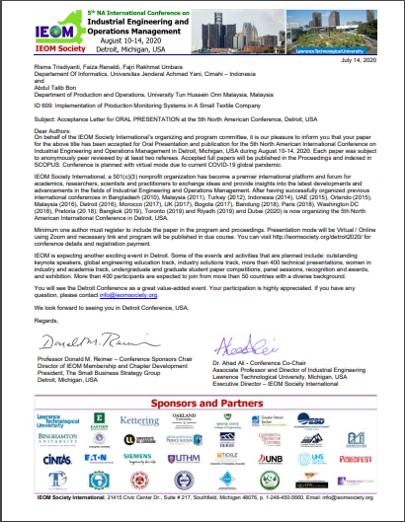

## **Lampiran 3: Script Wawancara**

Script wawancara:

Nama : Risma Trisdiyanti / CV Indotas

**1. Bagian Pemasaran**

* Apa tugas dan wewenang ibu/bapak secara umum dalam divisi ini?

-Saya bertugas dalam divisi ini untuk melihat gimana perkembangan pasar, nantinya analisa itu saya simpulkan untuk mencari cara biar penjualan kita tetap bisa bersaing diluar. Saya juga disini bertugas buat mengurus orderan yang masuk dimulai dari memberikan informasi produk, harga sampai deal mereka order disini.

* Apakah dapat diceritakan aktifitas harian bapak/ibu?

-Aktifitas disini sebenernya Cuma ngurus orderan aja ya sama laporan produksi. Saya Cuma ngurus orderan masuk, buat dokumen terus saya kasih ke divisi produksi plan. Diluar itu saya mempromosikan Indotas ini ke perusahaan-perusahaan semacam memberikan portofolio.

* Bagaimana tata cara order di CV Indotas ?

-Untuk sekarang cara ordernya via whatsapp atau dateng langsung ke toko, tapi kebanyakan sekarang via whatsapp.

* Adakah syarat ketentuan minimum order?

-Ada minimum order 100pcs untuk sejenis tas kecil (bathbag, souvernir) untuk ransel dan tas besar minimum 250pcs keatas.

* Apakah CV ini melayani order untuk partai kecil? (Contoh: Di bawah 3 lusin)

-Ada beberapa yang kita pertimbangkan buat order dibawah 3 lusin, tapi sangat jarang karena kita punya minimum order.

* berapa rata2 order yang masuk pada CV Indotas tiap bulannya (jumlah perusahaan yang order dan total jumlahnya)?

-Untuk perusahaan sejenis BUMN ya (Perusahaan besar) ada 2-3 pemesanan rata-rata order diatas 1000pcs, kalau untuk airy biasanya 600-700pcs sebulan.

* Tolong sebutkan 5 tipe tas yg paling sering dipesan oleh klien.

-Totebag, ransel, pouch, clear bag itu yang sering dipesan.

* Adakah target khusus untuk orderan setiap bulannya?

-Ada kita menargetkan diatas 3000 order.

* Apakah target tersebut selalu/sering/kadang2/jarang tercapai?

-Untuk target kadang-kadang tercapai karena kita kan beda-beda ya jumlah pemesanannya.

* Data yang tercatat dalam proses order apa saja? Mohon disebutkan satu persatu.

-Data nama perusahaan (alamat, nomor hp yang memesan), list pesanan (jumlah pesanan, bahan yang dipake, modelnya bagaimana dan logo yang di cetak nantinya), terus juga da dokumen transaksi seperti Dp pembayaran, tanggal maximal pelunasan.

* Siapa saja yang berhak atas data-data order dan pelaporan order?

-Bagian produksi plan, bagian produksi dan owner.

* Bagaimana bentuk laporan pemesanan barang pada CV Indotas?

-Bentuknya formulir

* Apakah klien sering meminta sampel dahulu sebelum dikerjakan? Tolong dijelaskan tatacara proses sampling-nya.

-Ya, sering kali kita ngasih sample dulu, karena customer biasanya pengen liat dulu kan kualitas bahan, sleting dan bordir atau sablonnya gimana. Biasanya customer minta dibuatkan 3 barang dengan bahan kain berbeda, nantinya sample itu dikirim ke perusahaannya.

* Dokumen apa saja yg ada dalam aktifitas yang bapak/ibu lakukan?

-Dokumen order ya seperti doc perusahaan, transaksi semua saya yang handle.

* Apakah dalam pelaporan tersebut ada kendala? Mohon dijelaskan sedetail mungkin.

-Ada, karena saya harus ngasih laporan itu ke owner, produksi plan dan produksi dan lokasi kita itu engga di satu tempat jadi saya harus datang ke kantor yang ada divisi lain, kalau via telpon atau whatsapp takunya misskom.

* Apakah ada sistem IT yg sudah digunakan sekarang?

-Tidak ada

* Apakah menurut bapak/ibu, sistem IT akan menyelasikan banyak masalah? Masalah apa saja yang kira2 akan terselesaikan.

-Mungkin masalah orderan ya, datanya bisa nyambung ke divisi lain, terus laporan juga mungkin bisa di akses sama pihak-pihak lain tanpa menunggu saya datang.

**2. Bagian Produksi**

* Apa tugas dan wewenang bapak/ibu dalam divisi ini?

-Tugas saya mengurus dan memantau produksi

* Berapa banyak karyawan yang ada di bidang produksi?

-Ada 16 orang

* Terdapat berapa banyak jenis dan jumlah mesin didalam CV Indotas ini?

-Kalau mesin disini ada 11 ya

* Tolong sebutkan 5 tipe tas yg paling sering dipesan oleh klien.

-Ransel, pouch, clear bag sama tottebag

* Dokumen apa saja yg ada dalam aktifitas yang bapak/ibu lakukan?

-Dokumen untuk detail order buat liat model sama jenis bahan.

* Bagaimana tahapan untuk melakukan proses produksi? Mohon dapat dijelaskan secara rinci

-Tahapan produksi:

1.Pemelihan bahan

2.Tahan design

3.Pemilihan ukuran

4.Tahap pemotongan

5.Sablon

6.Jahit

7.Finishing (pasang sleting, aksesoris)

8.Masuk ke tahap QC

* Apakah ada kendala dalam proses produksi? Mohon disebutkan dan dijelaskan secara rinci.

-Kalau di produksinya sih engga Cuma terkadang kita harus ke gudang cek bahan baku.

* Apakah produksi selalu dikerjakan sendiri atau ada kemungkinan untuk dimakloonkan ke tempat lain?

-Untuk saat ini selalu di produksi sendiri.

* Bagaimana cara mengatur produksi agar sesuai dengan target estimasi waktu?

-Biasanya kita lihat dulu ya kalau orderan sebelumnya masih numpuk kita tahan dulu produksinya kalau udah mulai sedikit baru sambil dikerjakan.

* Apabila ada lonjakan order bagaimana cara mengatasinya? Apakah memungkinkan untuk dilakukan lembur?

-Dilakukan lembur dan penambahan tenaga kerja biasanya.

* Apakah lembur sering terjadi?

-Sering

* Bagaimana jika ada produk yang gagal dalam tahap produksi?

-Ada produk yang masih bisa di akalin untuk di perbaiki, kalau yang rusak ya dibuang saja.

* Bagaimana mengatur order yang diselipkan di tengah2 produksi yang sedang berlangsung.

-Biasanya kita buat lemburan, jadi lemburan itu khusus mengerjakan order yang lain diluar jam kerja.

* Apakah ada sistem IT yg sudah digunakan sekarang?

-Tidak

* Apakah menurut bapak/ibu, sistem IT akan menyelasikan banyak masalah? Masalah apa saja yang kira2 akan terselesaikan.

-Mungkin kalau produksi dibagian detail orderan ya, karena saya harus tunggu pemasaran kesini kasih design, pilihan kain dll.

**3. Bagian Produksi Planning**

* Apa tugas dan wewenang bapak/ibu dalam divisi ini?

-Tugasnya melihat detail order terus cek buat ketersediaan bahan baku, dan mengatur jadwal produksi.

* Dengan departemen mana saja biasanya bapak/ibu berinteraksi langsung?

-Divisi gudang dan produksi

* Apakah bapak/ibu berinteraksi langsung dengan pelanggan?

-Tidak, tapi ada beberapa kali yang mengharuskan bertemu customer karena ada yang menanyakan kapan dibuat ordernya, atau kesulitan dalam penentuan ukuran maupun jenis kain biasanya saya bantu.

* Apakah ada penjadwalan khusus dalam proses produksi ataukah hanya berdasarkan order yang masuk terlebih dahulu?

-Biasanya di sesuaikan dengan order yang masuk duluan, tapi kita lihat dari bahan baku juga yang tersedia.

* Dokumen apa saja yg digunakan dalam aktifitas production planning?

-Dokumen detail orderan saja

* Tolong sebutkan 5 tipe tas yg paling sering dipesan oleh klien.

-Pouch, ransel, tottebag, clearbag

* Bagaimana cara mengatur jadwal produksi? Apakah sesuai dengan bahan baku yang tersedia atau sesuai dengan urutan order?

-Sesuai urutan order ya, tapi kita sesuaikan dengan bahan baku dulu kalau ada bahan yang kurang biasanya kita pending dulu (diganti dengan order yang bahan bakunya lengkap)

* Apakah dalam penjadwalan produksi ini terdapat kesulitan? Dalam hal apa? Sebutkan!

-Agak kesulitan ya soalnya saya harus cek gudang dulu ke pihak div gudang menanyakan stok, terus ke div produksi juga menanyakan progress produksi sebelumnya.

* Bagaimana jika dalam produksi tidak sesuai dengan estimasi waktu yang ditentukan dalam penjadwalan? Apakah kembali diatur oleh divisi production planning atau berdasarkan kreatifitas tim produksi.

-Biasanya saya mengatur lagi jadwal.

* Apakah ada sistem IT yg sudah digunakan sekarang?

-Tidak ada

* Apakah menurut bapak/ibu, sistem IT akan menyelasikan banyak masalah? Masalah apa saja yang kira2 akan terselesaikan.

-Mungkin di data-data stok bahan baku ya sama laporan produksi bisa di akses secara langsung tanpa saya datang ke divisinya.

**4.Bagian Gudang**

* Apa tugas dan wewenang bapak/ibu dalam divisi ini?

-Tugasnya cek bahan baku masuk dan yang habis bahan apa saja.

* Dengan departemen mana saja biasanya bapak/ibu berinteraksi langsung?

-Dengan produksi plan dan produksi planning.

* Apakah bapak/ibu berinteraksi langsung dengan pelanggan?

-Tidak

* Apakah gudang selalu menyimpan stok bahan baku? Atau hanya menyimpan stok produk jadi.

-Selalu nyimpan bahan baku

* Dokumen apa saja yg ada dalam aktifitas yang bapak/ibu lakukan?

-Dokumen stock, laporan bahan baku (reject) dan laporan bulanan bahan baku terpakai dan masih ada apa saja.

* Bagaimana proses yang dilakukan dalam pemenuhan bahan baku yang kurang stoknya di gudang?

-Dalam pemenuhan bahan baku saya langsung laporan ke owner nanti kalau owner sudah acc saya langsung hubungi vendornya.

* Apakah ada stok buffer dalam sistem.pergudangan sekarang?

-Ada, bahan-bahan yang tasnya sering di pesan pasti kita aksih stok yang extra.

* Apakah ada sistem IT yg sudah digunakan sekarang?
* Apakah menurut bapak/ibu, sistem IT akan menyelasikan banyak masalah? Masalah apa saja yang kira2 akan terselesaikan.

-Mungkin dibagian laporan stok bahan baku bisa terbantu kalau di akes sama divisi yang berkaitan dengan saya.

* Apakah sering terjadi perbedaan jumlah barang persediaan real dan yg tercatat? Bagaimana cara menanganinya?

-Sering, paling saya data ulang dihitung lagi satu per satu.

* Adakah kendala yang ditemukan dalam hal yang berkaitan dengan pemenuhan stok bahan baku? Sebutkan!

-Ada karena tidak terkontrol dengan baik mungkin ya karena kadang salah perhitungan, salah tulis juga seharusnya data a yang kosong tapi data b yang tertulis.